**ĐẠI HỌC ĐÀ NẴNG**

**TRƯỜNG ĐẠI HỌC BÁCH KHOA**

**KHOA CÔNG NGHỆ THÔNG TIN**



**PBL4: DỰ ÁN HỆ ĐIỀU HÀNH & MẠNG MÁY TÍNH**

**Đề Tài:**

**Tối ưu hợp tác bằng Trí tuệ nhân tạo trong Mạng tích hợp**

**Không gian – Mặt đất – Biển (SAGSINs)**

**SINH VIÊN THỰC HIỆN:**

**Nguyễn Quang Anh LỚP: 23T_DT1 NHÓM: 23Nh13**

**Cáp Kim Khánh LỚP: 23T_DT1 NHÓM: 23Nh13**

**GIẢNG VIÊN HƯỚNG DẪN: TS. Nguyễn Năng Hùng Vân**

**Đà Nẵng 01/01/2026**

**MỤC LỤC**

MỞ ĐẦU 5

1. TÍNH CẤP THIÊT CỦA ĐỀ TÀI 7

2. MỤC ĐÍCH VÀ Ý NGHĨA CỦA ĐỀ TÀI 8

2.1. Mục đích của đề tài 8

2.1.1. Mục tiêu tổng quát 8

2.1.2. Các mục tiêu cụ thể 9

2.2. Ý nghĩa của đề tài 10

2.2.1. Ý nghĩa khoa học 10

3. ĐỐI TƯỢNG VÀ PHẠM VI ĐỀ TÀI 11

3.1. Đối tượng nghiên cứu 11

3.2. Phạm vi nghiên cứu 13

4. CẤU TRÚC ĐỀ TÀI 14

CHƯƠNG 1: CƠ SỞ LÝ THUYẾT 14

4.1. Tổng quan về Mạng Tích hợp Không gian - Hàng không - Mặt đất - Biển (SAGSINs) 14

4.1.1. Khái niệm và Kiến trúc 14

4.1.2. Đặc điểm và Thách thức 15

4.1.3. Giao tiếp Cộng tác trong Mạng Phức hợp 15

4.2. Tổng quan về Học tăng cường sâu (Deep Reinforcement Learning) 16

4.2.1. Định nghĩa và Quy trình (MDP) 17

4.2.2. Môi trường Gymnasium 17

4.2.3. Kiến trúc QR - DQN (Quantile Regression Deep Q-Network) 18

4.2.4. Khả năng ứng dụng của DRL vào bài toán Giao tiếp Cộng tác trong SAGSINs 18

4.3. Tổng kết chương 20

CHƯƠNG 2: PHƯƠNG PHÁP VÀ HỆ THỐNG ĐỀ XUẤT 20

4.4. Nguyên tắc thiết kế 20

4.4.1. Kiến trúc hệ thống đề xuất 21

4.4.2. Thiết kế Mô hình AI (DRL) 22

4.5. Quy Trình Huấn Luyện QR - DQN 26

4.6. Tổng kết chương 28

CHƯƠNG 3: HIỆN THỰC HÓA MÔI TRƯỜNG MÔ PHỎNG VÀ ĐÁNH GIÁ HIỆU NĂNG HỆ THỐNG 30

4.7. Hiện thực hóa Môi trường Mô phỏng (SagsEnv) 30

4.7.1. Công cụ và Thư viện 30

4.7.2. Hiện thực hóa lớp Môi trường 30

4.7.3. Hiện thực hóa Không gian Trạng thái (Observation Space) 31

4.7.4. Hiện thực hóa Không gian Hành động (Action Space) 32

4.7.5. Hiện thực hóa Hàm Phần thưởng 33

4.8. Cấu hình và Huấn luyện Mô hình 33

4.9. Các kịch bản thực nghiệm 34

4.10. Phân tích và Đánh giá Kết quả Huấnn luyện 37

4.11. Đánh giá Hiệu năng của Tác nhân QR – DQN 39

4.11.1. Kết quả tổng thể và tỷ lệ thắng (OverAll Performance) 40

4.11.2. Phân tích về tính ổn định và Phân bổ tài nguyên 41

4.11.3. Phân tích Định tính: Lợi thế của Tác nhân AI 42

4.11.4. Kết luận thực nghiệm 42

4.12. Ứng dụng thực tế dựa trên mô hình Client – Server 42

4.12.1. Mô hình kiến trúc Client – Server 43

4.12.2. Luồng hoạt động của chương trình 43

4.12.3. Sơ đồ luồng hoạt động 50

4.13. Tổng kết Chương 51

CHƯƠNG 4: KẾT LUẬN VÀ HƯỚNG PHÁT TRIỂN 52

4.14. Kết quả đạt được 52

4.15. Hạn chế của đề tài 53

4.16. Hướng phát triển trong tương lai 53

4.17. Tổng kết Chương 54

TÀI LIỆU THAM KHẢO 55

**PHỤ LỤC**

*Hình Ảnh*

*Hình 1: Mô tả tương tác giữa Agent - Environment*

*Hình 2: Mô hình minh hoạ và mô tả QR – DQN*

#### *Hình 3: Mô tả quy trình Quyết định Markov (Markov Decision Process - MDP)*

#### *Hình 4: Mô tả quy trình huấn luyện tác nhân QR – DQN*

*Hình 5: Q-Score theo episode và trung bình trượt.*

*Hình 6: Reward theo episode và trung bình trượt.*

#### *Hình 7: So sánh tổng quan*

*Hình 8: So sánh chi tiết phân bố tài nguyên*

#### *Hình 9: So sánh độ lệch chuẩn trong phân bố tài nguyên*

#### *Hình 10: Giao diện Client chính với quả địa cầu 3D và nhập liệu mô phỏng*

*Hình 11: Giao diện Modal hiển thị kết quả đường đi*

*Hình 12: Giao diện Dashboard giám sát*

*Hình 13: Giao diện giám sát toàn bộ vệ tinh Satellites*

*Hình 14: Giao diện giám sát toàn bộ trạm mặt đất GroundStation*

*Hình 15: Giao diện giám sát toàn bộ tạm biển SeaStation*

*Hình 16: Giao diện giám sát toàn bộ kết nối Connection tại thời điểm thực*

*Hình 17&18: Giao diện so sánh chi tiết các thông số AI Agent và Dijkstra đạt được ở 1 request ngẫu nhiên*

*Hình 19&20: Giao diện so sánh hiệu suất AI Agent và Dijkstra đạt được trong toàn bộ quá trình*

*Hình 21: Giao diện so sánh chi tiết QoS của AI Agent và Dijkstra*

*Hình 22: Giao diện so sánh độ lệch chuẩn QoS của AI Agent và Dijkstra*

*Hình 23: Sơ đồ khối mô tả kiến trúc Client-Server và luồng dữ liệu của ứng dụng*

***Bảng***

*Bảng 1: Chỉ số về yêu cầu dịch vụ*

*Bảng 2: Chỉ số về trạng thái đường đi*

*Bảng 3: Chỉ số về hiệu quả sử dụng tài nguyên*

*Bảng 4: Trọng số chi tiết cho phần thưởng QoS*

*Bảng 5: Hệ số trọng số trong hàm phẩn thưởng*

*Bảng 6: Các tham số huấn luyện mô hình.*

*Bảng 7: Số lượng node trong mạng SAGGINs*

*Bảng 8: Các loại dịch vụ và cấu hình QoS*

*Bảng 9:* ***So sánh Early vs Late đánh giá QR – DQN***

#### ***Bảng 10: So sánh các thông số QoS đạt được giữa QR – DQN và Dijkstra***

#### *Bảng 11: So sánh độ lệnh chuẩn QoS giữa QR – DQN và Dijkstra*

MỞ ĐẦU

Trong kỷ nguyên của xã hội siêu kết nối, nơi vạn vật đều hướng tới tương tác thông minh và tức thời, nhu cầu về một hạ tầng mạng toàn diện, phủ sóng toàn cầu, có độ tin cậy tuyệt đối và khả năng đáp ứng tức thời đã trở nên cấp thiết hơn bao giờ hết. Các kiến trúc mạng mặt đất truyền thống, dù đã đạt được những bước tiến vượt bậc với công nghệ 5G, vẫn bộc lộ những giới hạn cố hữu về vùng phủ, đặc biệt tại các khu vực xa xôi, hiểm trở như đại dương, sa mạc hay các vùng không phận rộng lớn. Để vượt qua rào cản địa lý và hiện thực hóa tầm nhìn kết nối mọi lúc, mọi nơi, **Mạng Tích hợp Không gian - Hàng không - Mặt đất - Biển (Space–Air-Ground-Sea Integrated Networks - SAGSINs)** đã nổi lên như một mô hình kiến trúc mạng mang tính cách mạng, được xem là nền tảng cốt lõi cho thế hệ mạng 6G.

Đây là một "hệ thống của các hệ thống", nơi các phân đoạn mạng riêng lẻ được hội tụ một cách hài hòa: phân đoạn không gian với hệ thống vệ tinh đa tầng (từ GEO đến LEO); bổ trợ bởi phân đoạn trên không với các thiết bị bay không người lái (UAVs); và tích hợp liền mạch với hạ tầng mặt đất (Ground Station) cùng phân đoạn hàng hải (Sea Station), đảm bảo thông tin liên lạc thông suốt từ đất liền ra đến biển khơi.

Sự hội tụ của các hệ thống phức tạp này, dù hứa hẹn mang lại khả năng kết nối vô song, lại đồng thời làm nảy sinh những thách thức vận hành ở một quy mô chưa từng có. Trọng tâm của những thách thức này nằm ở việc thiết lập một cơ chế giao tiếp cộng tác hiệu quả. Môi trường SAGSINs vốn dĩ đã cực kỳ khắc nghiệt với tính không đồng nhấtcao độ giữa các thiết bị, cùng với tính độngcủa topo mạng, khi các vệ tinh và UAV liên tục di chuyển với tốc độ cao. Các vấn đề về độ trễ truyền dẫn, hạn chế về tài nguyên (băng thông, năng lượng, CPU) trên các nút mạng càng khiến bài toán phân bổ tài nguyên và định tuyến trở nên đặc biệt khó khăn.

Trước những thách thức mang tính cấu trúc và phức tạp đó, các phương pháp tiếp cận truyền thống dựa trên quy tắc định sẵn hay các thuật toán tối ưu hóa kinh điển (như Dijkstra) đã tỏ ra không còn đủ linh hoạt để xử lý các yêu cầu QoS phức tạp trong thời gian thực. Đây chính là lúc **Học tăng cường (Reinforcement Learning - RL)**, đặc biệt là **Học tăng cường sâu (Deep Reinforcement Learning - DRL)**, mở ra một hướng đi đột phá. Thay vì được lập trình cứng, một tác nhân DRL có khả năng tự học một chính sách tối ưu thông qua quá trình tương tác trực tiếp với môi trường mô phỏng. Khả năng này đặc biệt phù hợp để giải quyết các bài toán ra quyết định tuần tự phức tạp trong một môi trường động và không chắc chắn như SAGSINs.

Nhận thức được tiềm năng to lớn đó, đồ án này được thực hiện với mục tiêu nghiên cứu, đề xuất và mô phỏng một giải pháp tiên tiến, ứng dụng DRL để giải quyết bài toán cốt lõi về định tuyến tài nguyên động.Đồ án tập trung vào việc xây dựng một môi trường mô phỏng SAGSINs phức tạp, tuân thủ theo chuẩn ***gymnasium***, làm nền tảng để huấn luyện một tác nhân DRL. Tác nhân này, sử dụng kiến trúc mạng **QR - DQN (Quantile Regression Deep Q-Network)**, sẽ học cách đưa ra các quyết định định tuyến thông minh.

Mục tiêu then chốt là huấn luyện tác nhân tự chủ phân tích trạng thái tức thời của mạng lưới (bao gồm tài nguyên còn lại, thông tin liên kết, và các yêu cầu QoS) để tìm ra đường đi tối ưu từ người dùng đến trạm mặt đất. "Tối ưu" ở đây được định nghĩa thông qua một hàm phần thưởng phức tạp, cân bằng giữa việc tối đa hóa khả năng đáp ứng QoS (độ trễ, băng thông, độ tin cậy) và tối ưu hóa tài nguyên hệ thống (giảm số hop, sử dụng tài nguyên hiệu quả).

Bằng cách tích hợp sâu tác nhân DRL vào kiến trúc mạng, đồ án hướng tới việc chứng minh khả năng xây dựng một thế hệ mạng SAGSINs có thể tự chủ và tự tối ưu trong các quyết định điều hành cốt lõi, góp phần đẩy nhanh quá trình hiện thực hóa một thế giới thực sự được kết nối liền mạch và thông minh.

# TÍNH CẤP THIÊT CỦA ĐỀ TÀI

Việc nghiên cứu và ứng dụng Trí tuệ Nhân tạo, cụ thể là **Học tăng cường sâu (Deep Reinforcement Learning - DRL)**, vào bài toán định tuyến và quản lý tài nguyên của **Mạng Tích hợp Không gian – Hàng không – Mặt đất – Biển (SAGSINs)** mang tính cấp thiết sâu sắc. Tính cấp thiết này bắt nguồn từ ba yếu tố chủ đạo: (1) sự bế tắc của các phương pháp quản lý mạng truyền thống trước độ phức tạp ngày càng tăng của SAGSINs, (2) sự trỗi dậy của DRL như một công nghệ đột phá cho bài toán ra quyết định tự chủ, và (3) yêu cầu tất yếu về mạng tự trị trong kỷ nguyên 6G.

Giới hạn của phương pháp truyền thống trước bài toán SAGSINs

Mạng SAGSINs, với kiến trúc đa tầng và quy mô toàn cầu, đã đẩy sự phức tạp trong vận hành mạng lên một tầm cao mới. Các phương pháp quản lý mạng hiện tại, vốn được thiết kế cho các mạng mặt đất tương đối tĩnh, đang đối mặt với những thách thức không thể vượt qua:

* Quá tải về khả năng tính toán và thích ứng: Với hàng ngàn nút mạng di động (vệ tinh, UAV) liên tục thay đổi vị trí, topo mạng thay đổi trong từng giây. Các thuật toán tối ưu hóa kinh điển (như Dijkstra, vốn cũng được triển khai trong dự án này để so sánh) trở nên quá tải, tốn kém tài nguyên tính toán và không đủ nhanh để phản ứng với sự thay đổi của môi trường trong thời gian thực.
* Bài toán tối ưu hóa đa mục tiêu phức tạp: Các thuật toán truyền thống thường chỉ tối ưu cho một mục tiêu duy nhất (ví dụ: đường đi ngắn nhất). Tuy nhiên, các yêu cầu dịch vụ hiện đại đòi hỏi phải cân bằng đồng thời nhiều yếu như độ trễ, băng thông, độ tin cậy, và chi phí tài nguyên (CPU, năng lượng). Các phương pháp kinh điển rất khó khăn trong việc tìm ra điểm cân bằng tối ưu cho các yêu cầu mâu thuẫn lẫn nhau này.
* Vấn đề tương tác giữa các hệ thống không đồng nhất: SAGSINs là sự kết hợp của nhiều công nghệ, giao thức khác nhau. Việc đảm bảo chúng phối hợp nhịp nhàng bằng các quy tắc định sẵn là cực kỳ phức tạp, kém hiệu quả, dẫn đến lãng phí tài nguyên và giảm hiệu suất chung.

Sự bế tắc này cho thấy một nhu cầu cấp bách phải có một phương pháp tiếp cận mới, một "**bộ não**" đủ thông minh và linh hoạt để tự động điều hành toàn bộ mạng lưới phức tạp này.

Sự trỗi dậy của DRL – Công cụ đột phá cho bài toán ra quyết định tự chủ

Học tăng cường sâu không chỉ là một bước tiến của AI phân tích mà là một cuộc cách mạng về khả năng "tự học" và "ra quyết định" của máy móc. Chính khả năng này đã mở ra một hướng giải quyết hoàn toàn mới cho các vấn đề cốt lõi của SAGSINs:

* Từ "quy tắc định sẵn" sang "tự học thích ứng": Thay vì lập trình cứng các quy tắc định tuyến, DRL cho phép một "tác nhân" tự học một "chính sách" tối ưu. Tác nhân này học bằng cách tương tác trực tiếp với một môi trường mô phỏng (SagsEnv), nhận "phần thưởng" cho các quyết định tốt (ví dụ: đáp ứng QoS, tiết kiệm tài nguyên,…) và "phạt" cho các quyết định xấu (ví dụ: vi phạm độ trễ, đi vào ngõ cụt).
* Giải quyết bài toán tối ưu hóa đa mục tiêu: Thông qua việc thiết kế một hàm phần thưởng phức tạp, tác nhân DRL có thể học cách cân bằng đồng thời nhiều yêu cầu QoS (độ trễ, băng thông, độ tin cậy) và trạng thái tài nguyên mạng. Đây là khả năng mà các thuật toán cổ điển gặp nhiều khó khăn.
* Khả năng ra quyết định trong thời gian thực:Một mô hình DRL đã được huấn luyện có thể đưa ra quyết định gần như tức thời chỉ bằng một phép toán truyền thẳng qua mạng nơ-ron, đáp ứng hoàn hảo yêu cầu về độ trễ cực thấp của mạng 6G.

Yêu cầu tất yếu của mạng 6G và tương lai:

Thế giới đang bước vào kỷ nguyên 6G, nơi mạng lưới không chỉ nhanh hơn mà phải thông minh hơn, tự chủ hơn và bền vững hơn. SAGSINs được coi là kiến trúc nền tảng cho 6G, và trí tuệ nhân tạo được xác định là công nghệ then chốt:

* Mạng tự tổ chức thế hệ mới: Tầm nhìn của 6G là các mạng lưới có khả năng tự cấu hình, tự tối ưu và tự phục hồi. Học tăng cường sâu (DRL) chính là chìa khóa để nâng cấp mạng tự tổ chức từ mức độ tự động hóa đơn giản lên mức độ tự trị thực sự, nơi mạng lưới có thể tự "suy nghĩ" và "hành động" dựa trên kinh nghiệm đã học.
* Đáp ứng các dịch vụ tương lai: Các ứng dụng của tương lai như xe tự lái toàn cầu, phẫu thuật từ xa qua vệ tinh đòi hỏi một mạng lưới có độ tin cậy và khả năng đáp ứng tức thời cực cao. Việc ứng dụng các tác nhân AI thông minh để đảm bảo định tuyến tài nguyên liền mạch trong SAGSINs là điều kiện tiên quyết để các dịch vụ này có thể trở thành hiện thực.

***Kết Luận:*** Từ những phân tích trên, đề tài này mang tính cấp thiết vì nó đứng ở giao điểm của một nhu cầu bức thiết (quản lý mạng SAGSINs siêu phức tạp, động, và không đồng nhất) và một giải pháp công nghệ đột phá (Học tăng cường sâu). Việc chậm trễ trong nghiên cứu và ứng dụng DRL sẽ tạo ra một khoảng trống lớn giữa tiềm năng to lớn của kiến trúc mạng 6G và khả năng khai thác, vận hành thực tế của chúng ta. Do đó, nghiên cứu này không chỉ có giá trị về mặt học thuật mà còn có ý nghĩa chiến lược trong việc định hình tương lai của ngành viễn thông tự trị.

# MỤC ĐÍCH VÀ Ý NGHĨA CỦA ĐỀ TÀI

## Mục đích của đề tài

### Mục tiêu tổng quát

Mục tiêu tổng quát của đồ án là nghiên cứu, thiết kế và mô phỏng một cơ chế ra quyết định tự chủ ứng dụng Học tăng cường sâu (DRL) để giải quyết bài toán định tuyến tài nguyên động, đa mục tiêu trong Mạng Tích hợp Không gian – Hàng không – Mặt đất – Biển (SAGSINs). Hệ thống hướng đến việc tự động học một chính sách định tuyến tối ưu, có khả năng thích ứng với tính động và tính không đồng nhất cao của môi trường mạng.

Phân tích bài toán và Cơ sở đề xuất giải pháp (Lý do chọn QR-DQN)

Để đạt được mục tiêu trên, đề tài cần giải quyết các thách thức lý thuyết và phương pháp luận cụ thể, dẫn đến việc lựa chọn kiến trúc **Quantile Regression Deep Q-Network (QR-DQN)**.

1. Về bài toán (Mạng SAGSINs): Môi trường SAGSINs có đặc tính động cao (do quỹ đạo vệ tinh, di chuyển của UAV) và các liên kết mang tính ngẫu nhiên, dẫn đến các tham số QoS (như độ trễ, băng thông) không phải là các giá trị tất định mà tuân theo một phân bố xác suất.
2. Về phương pháp định tuyến truyền thống: Các thuật toán kinh điển như Dijkstra được thiết kế cho môi trường tĩnh và tối ưu theo đơn mục tiêu (ví dụ: tìm đường đi ngắn nhất). Chúng không có khả năng thích ứng với sự thay đổi topo mạng liên tục và thất bại trong việc cân bằng đồng thời nhiều chỉ số QoS (ví dụ: đường có độ trễ thấp nhất nhưng băng thông cũng thấp nhất, …).
3. Về phương pháp Học tăng cường (RL) cơ bản: Các thuật toán RL cổ điển (như Q-Learning) dựa trên bảng không khả thi do không gian trạng thái của mạng SAGSINs là quá lớn và liên tục, dẫn đến quá tải trong việc lưu trữ và xử lí dữ liệu.
4. Về phương pháp DRL tiêu chuẩn (Ví dụ như DQN): Các thuật toán DRL tiêu chuẩn như **DQN (Deep Q-Network)** giải quyết được vấn đề không gian trạng thái lớn bằng cách dùng mạng nơ-ron để xấp xỉ hàm Q-value. Tuy nhiên, DQN truyền thống có một hạn chế nghiêm trọng: nó chỉ học và tối ưu hóa giá trị kỳ vọng của phần thưởng. Trong một bài toán rủi ro cao như định tuyến mạng, việc chỉ dựa vào giá trị *trung bình* là không đủ. Một đường truyền có thể có độ trễ trung bình thấp, nhưng lại có phương sai cao, dẫn đến những thời điểm độ trễ cực cao, gây sụp đổ dịch vụ QoS thời gian thực.
5. Giải pháp đề xuất: Đề tài lựa chọn **QR - DQN**, một thuật toán thuộc nhóm **Học tăng cường Phân bố (Distributional RL)**. Thay vì học một giá trị Q-value trung bình, QR-DQN học *toàn bộ phân bố xác suất* của các giá trị Q.

➔ **Tại sao QR - DQN?** Bằng cách sử dụng Hồi quy Phân vị (Quantile Regression), QR - DQN mô hình hóa được bức tranh đầy đủ về rủi ro. Nó cho phép tác nhân hiểu được không chỉ kết quả "trung bình" mà còn cả các kịch bản "xấu nhất" và "tốt nhất". Điều này cho phép tác nhân học một chính sách *nhận thức rủi ro*, ưu tiên sự ổn định và đảm bảo các ngưỡng QoS nghiêm ngặt, thay vì chỉ tối ưu hiệu suất trung bình.

Vì vậy, QR - DQN không chỉ phù hợp về mặt lý thuyết đối với bài toán định tuyến ngẫu nhiên đa mục tiêu trong SAGSINs, mà còn đảm bảo tính thực thi cao trong môi trường mô phỏng. Điều này định hướng cho toàn bộ thiết kế của hệ thống mô phỏng, từ cấu trúc môi trường SagsEnv, đến hàm phần thưởng và cơ chế cập nhật chính sách.

### Các mục tiêu cụ thể

Từ các phân tích trên, đề tài tập trung vào các mục tiêu cụ thể sau:

1. **Nghiên cứu nền tảng lý thuyết:**
   * Phân tích kiến trúc, đặc tính vận hành (tính động, không đồng nhất, tính ngẫu nhiên của liên kết) và các thách thức cốt lõi trong việc đảm bảo QoS của mạng SAGSINs.
   * Khảo sát, phân tích các giới hạn của thuật toán định tuyến truyền thống (Dijkstra) và các thuật toán DRL tiêu chuẩn (DQN) khi áp dụng vào bài toán tối ưu đa mục tiêu và nhạy cảm với rủi ro.
   * Nghiên cứu sâu về Học tăng cường Phân bố (Distributional RL) và cơ chế toán học của Hồi quy Phân vị (Quantile Regression) trong kiến trúc QR-DQN.
2. **Đề xuất và thiết kế giải pháp:**
   * Thiết kế kiến trúc môi trường mô phỏng (simulation environment) cho mạng SAGSINs, tuân thủ tiêu chuẩn gymnasium, có khả năng mô phỏng trạng thái động của các nút mạng và tính ngẫu nhiên của tài nguyên liên kết.
   * Xây dựng mô hình tác nhân DRL dựa trên kiến trúc QR-DQN, với mục tiêu học một chính sách định tuyến nhận thức rủi ro.
   * Thiết kế một hàm phần thưởng (reward function) phức hợp, có khả năng tích hợp và cân bằng đồng thời nhiều yếu tố QoS (độ trễ, băng thông, độ tin cậy) và hiệu quả tài nguyên (số hop, mức tải).
3. **Mô phỏng và đánh giá:**
   * Triển khai môi trường mô phỏng và huấn luyện tác nhân QR-DQN, phân tích sự hội tụ của mô hình.
   * Thiết kế các kịch bản thực nghiệm (scenarios) để đánh giá hiệu năng, so sánh kết quả (tỷ lệ thành công, độ trễ trung bình, và độ trễ phân vị 95) của tác nhân QR-DQN đề xuất với thuật toán Dijkstra (làm baseline).

## Ý nghĩa của đề tài

Đề tài mang lại những ý nghĩa quan trọng cả về mặt khoa học lẫn thực tiễn, góp phần thúc đẩy sự phát triển của thế hệ mạng tương lai và định hình xu hướng mạng tự trị (AI-native networks).

### Ý nghĩa khoa học

Đóng góp về phương pháp luận: Đề tài là một trong những nghiên cứu tiên phong áp dụng **Học tăng cường Phân bố (Distributional RL)** vào bài toán định tuyến đa mục tiêu trong mạng SAGSINs. Cách tiếp cận này vượt trội hơn DRL truyền thống bằng cách chuyển từ tối ưu hóa "hiệu suất trung bình" sang "quản lý rủi ro" và đảm bảo độ tin cậy của QoS.

Đóng góp vào lý thuyết mạng tự trị: Kết quả nghiên cứu cung cấp bằng chứng thực nghiệm về tính khả thi của việc sử dụng một tác nhân DRL (cụ thể là QR - DQN) làm "bộ não" điều khiển nhận thức rủi ro, có khả năng tự học và vận hành trong một môi trường quy mô lớn và ngẫu nhiên.

Đóng góp về nền tảng mô phỏng: Việc xây dựng thành công môi trường SagsEnv theo chuẩn ***gymnasium***, mô phỏng chi tiết các ràng buộc QoS và động học của mạng, cung cấp một nền tảng giá trị cho cộng đồng nghiên cứu DRL trong lĩnh vực viễn thông.

#### 2.2.2. Ý nghĩa thực tiễn

Đặt nền móng cho mạng 6G: SAGSINs là kiến trúc trọng tâm của 6G. Việc phát triển thành công cơ chế định tuyến tự trị, nhận thức rủi ro bằng QR - DQN là một bước đi quan trọng, tạo nền tảng công nghệ để triển khai và vận hành các mạng 6G tự chủ trong tương lai.

Nâng cao độ tin cậy cho các dịch vụ trọng yếu: Một hệ thống định tuyến thông minh, có khả năng lường trước và tránh các kịch bản xấu (ví dụ: độ trễ tăng vọt, độ tin cậy giảm mạnh, …) sẽ đảm bảo kết nối có độ tin cậy cực cao, phục vụ các ứng dụng quan trọng như giám sát thiên tai, cứu hộ cứu nạn, y tế từ xa, và quốc phòng – an ninh.

Tối ưu hóa và tự động hóa vận hành mạng: Bằng cách tự động hóa quá trình ra quyết định định tuyến (vốn đòi hỏi cấu hình thủ công phức tạp và liên tục), hệ thống DRL giúp giảm thiểu sự phụ thuộc vào con người, từ đó cắt giảm đáng kể chi phí vận hành và bảo trì mạng lưới.

Thúc đẩy hạ tầng số quốc gia: Việc nghiên cứu và làm chủ các công nghệ lõi (AI - native networking) sẽ tạo nên nền hạ tầng số vững chắc, đóng vai trò động lực then chốt thúc đẩy quá trình chuyển đổi số toàn diện.

# ĐỐI TƯỢNG VÀ PHẠM VI ĐỀ TÀI

## Đối tượng nghiên cứu

Đối tượng nghiên cứu trung tâm của đề tài là **cơ chế định tuyến tài nguyên động trong mạng SAGSINs**, được điều khiển bởi một **tác nhân Học tăng cường sâu (Deep Reinforcement Learning – DRL)**, cụ thể là **QR - DQN (Quantile Regression Deep Q-Network)**.

Mục tiêu là để **tác nhân có thể tự học chính sách định tuyến tối ưu,** cân bằng nhiều tiêu chí QoS (Quality of Service) trong một môi trường **đa tầng, động và phi tất định.**

****Mô hình DRL và ứng dụng****

Đề tài nghiên cứu kiến trúc **Deep Q-Networks (DQN)** và biến thể **QR - DQN**, tập trung vào:

* **Khả năng ra quyết định** của tác nhân khi phải đối mặt với trạng thái mạng thay đổi liên tục.
* **Khả năng tổng quát hoá** trong không gian trạng thái lớn (hàng nghìn nút, liên kết biến thiên).
* **Khả năng nhận thức rủi ro**: tác nhân không chỉ tìm đường trung bình tốt, mà còn tránh các trường hợp xấu.

****Các phương pháp và thuật toán****

Nghiên cứu các phương pháp **DRL cho bài toán tuần tự**, nơi hành động ở bước hiện tại ảnh hưởng đến trạng thái tương lai và tổng phần thưởng tích luỹ.

Cụ thể:

* **Trạng thái** biểu diễn toàn bộ cấu hình mạng tại thời điểm $t$.
* **Hành động** là lựa chọn tuyến hoặc nút kế tiếp trong đồ thị định tuyến.
* **Phần thưởng** là phản hồi tức thời phản ánh chất lượng của quyết định định tuyến.

Tác nhân học một **chính sách tối ưu π*(s)** nhằm cực đại hóa kỳ vọng tích lũy của phân phối phần thưởng $Z\left(s,a\right)$ theo công thức Distributional RL:

$$π^{*}\left(s\right)=\arg{\max_{a}{E}}\left[Z\left(s,a\right)\right]$$

Trong đó:

* π*(s): chính sách tối ưu tại trạng thái s
* Z(s,a): phân phối phần thưởng ngẫu nhiên khi chọn hành động a tại trạng thái s
* E $Z\left(s,a\right)$: giá trị kỳ vọng của phân phối phần thưởng

****Kiến trúc hệ thống****

Hệ thống được thiết kế với hai thành phần chính:

1. **Mạng SAGSINs mô phỏng**: gồm các nút **Satellite (LEO, GEO)**, **Ground Station (Gs)**, và **Sea Station (Ss)**, được mô hình hoá trên bản đồ trái đất 3D.
2. **Tác nhân QR-DQN**: đóng vai trò “***bộ não tự chủ***”, liên tục quan sát trạng thái mạng, ra quyết định định tuyến, nhận phần thưởng và cập nhật chính sách.

Kiến trúc môi trường mô phỏng **SagsEnv** tuân thủ chuẩn ***gymnasium***, cho phép:

* Giao tiếp hai chiều giữa môi trường và tác nhân (observation → action → reward).
* Mô hình hoá động học liên kết (thay đổi băng thông, độ trễ, hoặc độ tin cậy theo thời gian).
* Cấu hình tham số mạng linh hoạt (kịch bản huấn luyện, tải dữ liệu, …).

****Trạng thái và phần thưởng – Cơ sở học tập cho tác nhân AI****

Trong quá trình học, tác nhân DRL cần hai yếu tố then chốt:

* **Vector trạng thái** chứa thông tin phản ánh điều kiện hiện tại của mạng.
* **Hàm phần thưởng** định hướng học chính sách cân bằng các mục tiêu QoS.

*****Chỉ số về Yêu cầu Dịch vụ*****

| **Chỉ số** | **Vai trò trong hệ thống** | **Ảnh hưởng đến phần thưởng** |
| --- | --- | --- |
| **Độ trễ yêu cầu (Required Latency)** | Giới hạn thời gian tối đa mà gói tin được phép truyền. | Phần thưởng giảm mạnh nếu độ trễ thực tế vượt ngưỡng. |
| **Thông lượng yêu cầu (Required Uplink/Downlink)** | Mức dữ liệu tối thiểu cần đạt được cho mỗi luồng. | Hành động dẫn đến băng thông thấp sẽ bị phạt. |
| **Độ tin cậy yêu cầu (Required Reliability)** | Xác suất thành công của đường truyền. | Tăng phần thưởng nếu độ tin cậy đạt hoặc vượt ngưỡng. |
| **Độ ưu tiên (Priority)** | Phân biệt các dịch vụ (Emergency > Video > Data). | Thêm trọng số ưu tiên trong hàm phần thưởng. |

*Bảng 1: Chỉ số về yêu cầu dịch vụ*

Chỉ số về Trạng thái Đường đi

| **Chỉ số** | **Ý nghĩa và nhiệm vụ** | **Ảnh hưởng đến học tập** |
| --- | --- | --- |
| **Độ trễ tích lũy (Actual Latency)** | Tổng thời gian truyền qua các liên kết đã chọn. | Được dùng để tính cost tổng thể (negative reward). |
| **Độ tin cậy tích lũy (Actual Reliability)** | Tích xác suất thành công của từng liên kết. | Khuyến khích đường đi ổn định, hạn chế rủi ro. |
| **Băng thông hẹp nhất (Bottleneck Bandwidth)** | Giới hạn băng thông tối đa của đường đi. | Giảm reward nếu bottleneck quá nhỏ. |
| **Thời gian chờ còn lại (Timeout)** | Khoảng thời gian còn cho phép để hoàn tất truyền. | Nếu timeout < 0 → episode kết thúc sớm, penalty lớn. |

*Bảng 2: Chỉ số về trạng thái đường đi*

Chỉ số về Hiệu quả Sử dụng Tài nguyên

| **Chỉ số** | **Vai trò** | **Cách phản ánh trong reward** |
| --- | --- | --- |
| **Tải xử lý (CPU Load)** | Mức sử dụng năng lực xử lý của nút. | Thưởng nếu phân bố tải đều, phạt nếu nút quá tải. |
| **Năng lượng tiêu thụ (Power Consumption)** | Đo chi phí năng lượng khi duy trì kết nối. | Giảm reward nếu tiêu thụ vượt ngưỡng tối ưu. |
| **Hiệu quả tài nguyên (Resource Efficiency)** | Tỷ lệ giữa dữ liệu truyền được và tài nguyên dùng. | Thưởng cao nếu đạt hiệu suất sử dụng tối đa. |

*Bảng 3: Chỉ số về hiệu quả sử dụng tài nguyên*

Thông qua việc phân tích liên tục vector trạng thái, tác nhân học được **mối quan hệ đánh đổi** giữa các chỉ tiêu QoS và tài nguyên(ví dụ, **chọn đường có độ trễ thấp nhưng băng thông thấp có thể làm giảm băng thông tổng thể**, hoặc **ưu tiên đường đáng tin cậy hơn khi truyền dữ liệu khẩn cấp**, …). Chính sự **nhận thức bối cảnh và rủi ro này** giúp QR - DQN hình thành chính sách định tuyến ổn định và hiệu quả hơn các phương pháp truyền thống

## Phạm vi nghiên cứu

Để đảm bảo tính tập trung và tính khả thi, đề tài giới hạn phạm vi theo ba hướng chính:

Phạm vi lý thuyết

* Tập trung vào cơ chế Học tăng cường sâu (DRL), cụ thể là **QR-DQN**, trong bối cảnh mạng viễn thông.
* Không đi sâu vào các yếu tố vật lý của tầng truyền dẫn mà chỉ mô hình hóa hành vi logic của tầng mạng.

Phạm vi kỹ thuật và giải pháp

* Mục tiêu là thiết kế kiến trúc thuật toán và mô phỏng, không hướng đến triển khai phần cứng thực tế.
* Tập trung vào bài toán cốt lõi:
  + Phân bổ tài nguyên động.
  + Thiết lập đường đi tự động đáp ứng QoS đa mục tiêu.
* Về AI, đề tài không phát triển mô hình mới, mà sử dụng ***Stable-Baselines3*** để triển khai QR - DQN chuẩn, đồng thời:
  + Thiết kế môi trường mô phỏng SagsEnv gồm không gian trạng thái, không gian hành động, hàm phần thưởng đặc thù cho SAGSINs.
  + Phát triển bộ đánh giá StatsManager để đo hiệu năng định tuyến (độ trễ, độ tin cậy, băng thông đạt được, tỉ lệ thành công, …).

Phạm vi thực nghiệm

Toàn bộ quá trình huấn luyện và đánh giá được thực hiện trên môi trường mô phỏng SagsEnv quy mô nhỏ.

Topology mạng gồm:

* Vệ tinh (Satellites): cả GEO (tĩnh, độ trễ cao) và LEO (động, độ trễ thấp).
* Trạm mặt đất (Ground Stations – Gs).
* Trạm biển (Sea Stations – Ss)

Dữ liệu cấu hình (nodes, links, QoS profiles) được lưu và truy xuất từ cơ sở dữ liệu không cấu trúc MongoDB.

Kịch bản mô phỏng đánh giá:

* So sánh **QR - DQN** với **Dijkstra** về các chỉ số QoS, tỉ lệ thành công (Success Rate), …
* Phân tích hành vi học: sự hội tụ, sự ổn định, khả năng thích nghi khi topology thay đổi.
* Trực quan hóa kết quả thông qua **StatsManager** và bảng hiển thịclient và server được phát triển trong hệ thống.

# CẤU TRÚC ĐỀ TÀI

CHƯƠNG 1: CƠ SỞ LÝ THUYẾT

Chương này trình bày các nền tảng lý thuyết cốt lõi làm cơ sở cho việc nghiên cứu và phát triển đề tài. Nội dung chính bao gồm việc giới thiệu tổng quan về kiến trúc, đặc điểm và thách thức của **Mạng Tích hợp Không gian - Hàng không - Mặt đất - Biển (SAGSINs)**; phân tích bản chất của bài toán Giao tiếp Cộng tác; và cuối cùng là đi sâu vào các khái niệm nền tảng, kiến trúc và nguyên lý hoạt động của **Học tăng cường sâu (Deep Reinforcement Learning - DRL)**, công nghệ then chốt được ứng dụng trong giải pháp.

## Tổng quan về Mạng Tích hợp Không gian - Hàng không - Mặt đất - Biển (SAGSINs)

### Khái niệm và Kiến trúc

Mạng Tích hợp Không gian - Mặt đất - Biển (SAGSINs) được định nghĩa là một kiến trúc mạng hội tụ, đa tầng, đa không gian, được xem là nền tảng cho mạng di động thế hệ thứ sáu (6G). Mục tiêu của SAGSINs là cung cấp khả năng kết nối toàn cầu, liền mạch, chất lượng cao và đáng tin cậy bằng cách tích hợp các phân đoạn mạng riêng lẻ thành một hệ thống đồng nhất.

Kiến trúc được mô phỏng bao gồm ba phân đoạn chính hoạt động hiệp đồng:

* Phân đoạn Không gian:Bao gồm các hệ thống vệ tinh ở nhiều quỹ đạo khác nhau (GEO và LEO), đóng vai trò là lớp xương sống cung cấp vùng phủ sóng toàn cầu và kết nối đường dài.
* Phân đoạn Mặt đất: Là hạ tầng mạng viễn thông truyền thống, bao gồm các Trạm mặt đất (Ground Stations - Gs), đóng vai trò là các cổng GateWay kết nối mạng lõi.
* Phân đoạn Hàng hải: Đảm bảo kết nối vươn ra các vùng biển và đại dương, tích hợp một mạng lưới các nút mạng là các Trạm trên biển (Sea Stations - Ss).

*(Lưu ý: Mặc dù kiến trúc SAGSINs đầy đủ có bao gồm Phân đoạn Hàng không (UAVs), đề tài này chọn trừu tượng hóa vai trò của chúng để tập trung vào bài toán cốt lõi.)*

Trong kiến trúc SAGSINs, Phân đoạn Hàng không (UAVs) thường đóng vai trò là các nút mạng linh hoạt ở tầm thấp, có chức năng lấp đầy các "vùng mù" sóng tạm thời hoặc tăng cường dung lượng cho các kết nối "chặng cuối"đến người dùng.

Trong phạm vi mô phỏng của đề tài này, chúng ta đưa ra một giả định đơn giản hóa: Hệ thống giả định rằng Phân đoạn Mặt đất và Phân đoạn Hàng hải đã có khả năng phủ sóng đủ mạnh (*ví dụ:* qua các trạm 5G/6G tiên tiến hoặc các trạm nổi) để tự xử lý các kết nối "chặng cuối" trong phạm vi bán kính phục vụ của chúng.

Do đó, mô hình đã trừu tượng hóa vai trò của UAVs và gộp chức năng "chặng cuối" này vào năng lực của các trạm mặt đất (Gs) và trạm biển (Ss).

Sự đơn giản hóa này là một lựa chọn có chủ đích, cho phép đề tài tập trung giải quyết bài toán cốt lõi và phức tạp hơn là: định tuyến đường trục.Bài toán này liên quan đến việc lựa chọn đường đi tối ưu thông qua Phân đoạn Không gian (vệ tinh LEO và GEO), vốn là thách thức lớn nhất về độ trễvà tính động cao của topo mạng.

### Đặc điểm và Thách thức

SAGSINs có những đặc điểm cơ bản tạo nên sự phức tạp của nó:

* Tính không đồng nhất:Sự đa dạng về đặc tính vật lý (bán kính phủ sóng của GS, quỹ đạo của Vệ tinh), và tài nguyên (uplink, downlink, cpu, power) giữa các nút mạng.
* Tính động cao độ:Topo mạng liên tục thay đổi do sự di chuyển với tốc độ cao của các vệ tinh (đặc biệt là LEO). Hệ thống phải liên tục cập nhật vị trí vệ tinh
* Quy mô cực lớn:Số lượng nút mạng lớn, tạo ra một không gian trạng thái khổng lồ cần quản lý.
* Môi trường truyền dẫn phức tạp: Tín hiệu đối mặt với độ trễ lớn (phụ thuộc khoảng cách) và các ràng buộc vật lý, điều kiện môi trường.

Những đặc điểm này dẫn đến các thách thức vận hành to lớn, đặc biệt là bài toán định tuyến đa mục tiêu.Do đó, việc quản lý và tối ưu hóa hoạt động của SAGSINs đòi hỏi một cơ chế ra quyết định tự chủ và thích ứng cao, vượt ngoài khả năng của các thuật toán truyền thống — đây chính là tiền đề cho việc ứng dụng **Học tăng cường sâu (DRL)**.

### Giao tiếp Cộng tác trong Mạng Phức hợp

#### Định nghĩa

Giao tiếp Cộng tác trong bối cảnh của đề tài này được định nghĩa là cơ chế cho phép các nút mạng độc lập (vệ tinh, trạm mặt đất, trạm biển) và tác nhân điều khiển "nhận thức" được trạng thái của nhau và của toàn mạng, từ đó phối hợp hành động để đạt được một mục tiêu chung của hệ thống.

Mục tiêu chung trong đề tài này là tìm ra một đường đi từ người dùng đến trạm mặt đất để đáp ứng một tập hợp các yêu cầu QoS phức tạp. Quá trình "nhận thức" này chính là việc thu thập thông tin trạng thái mạng, bao gồm:

* Các yêu cầu QoS của dịch vụ (ServiceType, Latency, Reliability, Uplink, Downlink, Cpu, Power).
* Trạng thái tài nguyên còn lại của các nút lân cận (Resource Usage).
* Chất lượng liên kết (Link Quality) đến các nút lân cận (độ trễ, độ tin cậy).
* Thông tin về topo (vị trí nút, khoảng cách đến GS gần nhất).

Quá trình ra quyết định (chọn hop tiếp theo) dựa trên sự "nhận thức" tổng hợp này chính là bản chất của giao tiếp cộng tác thông minh mà đề tài hướng đến.

#### Tầm quan trọng trong SAGSINs

Trong môi trường động và không đồng nhất của SAGSINs, cơ chế "nhận thức" và ra quyết định cộng tác là yếu tố sống còn để thực hiện các tác vụ:

* Định tuyến thông minh và liền mạch: Các nút mạng cần phối hợp để tìm ra đường đi tối ưu nhất, cân bằng giữa nhiều ràng buộc QoS.
* Phân bổ tài nguyên động: Các quyết định định tuyến phải dựa trên tài nguyên còn lại của nút, tránh gây quá tải cho các nút khác trong mạng.
* Tự tổ chức, tự phục hồi: Khi một liên kết bị mất (ví dụ: vệ tinh bay ra khỏi vùng phủ sóng), tác nhân AI phải nhận thức được sự thay đổi trạng thái này và tự động tìm một đường đi thay thế mà không cần can thiệp thủ công.

## Tổng quan về Học tăng cường sâu (Deep Reinforcement Learning)

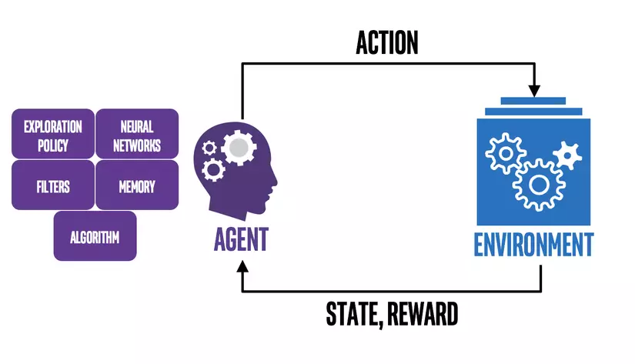

*Hình 1: Mô tả tương tác giữa Agent - Environment*

### Định nghĩa và Quy trình (MDP)

Học tăng cường (Reinforcement Learning - RL) là một nhánh của học máy, trong đó một “tác nhân” học cách hành động trong một môi trườngđể tối đa hóa một tín hiệu phần thưởng tích lũy. Bài toán này thường được mô hình hóa dưới dạng **Quy trình Quyết định Markov (Markov Decision Process - MDP)**.

Trong bối cảnh của đề tài này:

* Tác nhân (Agent): Là mô hình nơ-ron **QR - DQN**, có nhiệm vụ học một chính sách định tuyến.
* Môi trường (Environment): Là lớp **SagsEnv**, mô phỏng mạng lưới SAGSINs và các yêu cầu dịch vụ.
* Trạng thái (State): Là một vector quan sát (**obs**) 169 chiều mô tả trạng thái hiện tại của yêu cầu (QoS đã đáp ứng, số hop) và các nút lân cận (tài nguyên, chất lượng liên kết).
* Hành động (Action): Là một hành động **Discrete(10),** đại diện cho việc Tác nhân chọn 1 trong 10 nút lân cận khả dụng để làm hop tiếp theo.
* Phần thưởng (Reward): Là một giá trị vô hướng được tính toán và xác định bởi các công thức phức tạp. Hàm này được thiết kế phức tạp để "**dạy**" cho tác nhân: thưởng khi đáp ứng QoS (latency, reliability, power, cpu), thưởng khi đến gần GS, thưởng khi dùng tài nguyên hiệu quả, và phạt nặng khi đi vào ngõ cụt hoặc vi phạm ràng buộc.

Khi kết hợp RL với Mạng nơ-ron sâu (Deep Neural Networks) để xử lý các không gian trạng thái phức tạp (như vector đa chiều của SagsEnv), ta có Học tăng cường sâu (DRL), cụ thể mô hình được sử dụng trong đề tài này là **QR – DQN (Quantile Regression – Deep Neural Network)**.

### Môi trường Gymnasium

Để chuẩn hóa việc tương tác giữa tác nhân và môi trường, dự án sử dụng thư viện ***Gymnasium*** (kế thừa từ **gym**). **SagsEnv** kế thừa từ **gym.Env** và triển khai các phương thức cốt lõi:

* ***__init__:*** Định nghĩa không gian trạng thái (***observation_space***) và không gian hành động (***action_space***).
* ***reset:*** Khởi tạo lại môi trường khi có một yêu cầu mới, trả về trạng thái ban đầu (***obs***).
* ***step(action):*** Thực thi hành động do tác nhân chọn, trả về trạng thái mới, phần thưởng, và cờ báo hiệu kết thúc (***obs, reward, done, truncated, info***).

### Kiến trúc QR - DQN (Quantile Regression Deep Q-Network)

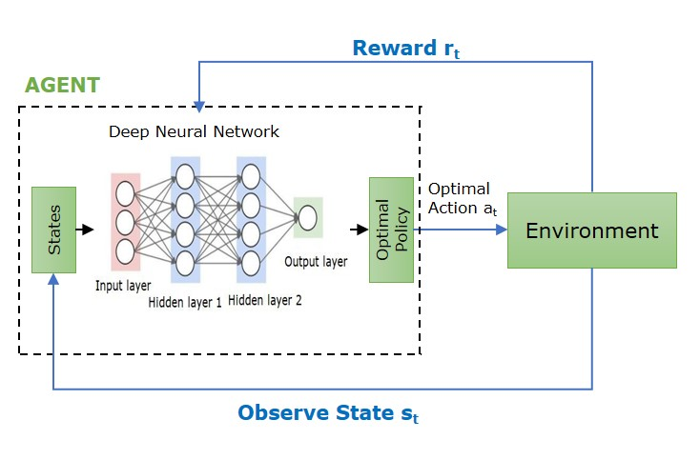

*Hình 2: Mô hình minh hoạ và mô tả QR – DQN*

**Deep Q-Network (DQN)** là một thuật toán **DRL** kinh điển, học cách ước tính "**giá trị**" (Q-value) của việc thực hiện một hành động ***a*** khi đang ở trạng thái ***s***. Tuy nhiên, DQN chỉ ước tính giá trị trung bình, điều này có thể không ổn định.

**QR - DQN (Quantile Regression Deep Q-Network):** thuật toán được sử dụng trong đề tài này, là một cải tiến. Thay vì chỉ học giá trị trung bình, **QR - DQN** học toàn bộ **phân phối** của các giá trị Q-Value. Điều này giúp mô hình ổn định hơn trong huấn luyện và nhạy cảm hơn với rủi ro, rất phù hợp với bài toán yêu cầu độ tin cậy cao như định tuyến QoS. Mô hình được triển khai bằng thư viện ***sb3_contrib*** và được huấn luyện kỹ càng nhằm đảm bảo đạt hiệu suất cao nhất.

### Khả năng ứng dụng của DRL vào bài toán Giao tiếp Cộng tác trong SAGSINs

Đây là phần lý thuyết cốt lõi kết nối **DRL** với bài toán:

* **Học chính sách Định tuyến Động:** Thay vì các thuật toán định tuyến cứng (như Dijkstra, cũng được triển khai để so sánh), tác nhân **DRL** (**QR - DQN**) học một chính sách ra quyết định linh hoạt. Chính sách này tự động cân bằng các mục tiêu QoS mâu thuẫn nhau (ví dụ: đường đi nhanh nhất có thể bị tắc nghẽn, đường đi tài nguyên dồi dào có thể trễ cao) để tối đa hóa hàm phần thưởng.
* **Ra quyết định dựa trên Trạng thái Toàn cục Cục bộ:** Vector trạng thái (***obs***) cung cấp cho tác nhân cả thông tin cục bộ (tài nguyên 10 nút lân cận) và thông tin mang tính toàn cục (khoảng cách đến GS gần nhất, tổng số hop đã đi). Điều này cho phép tác nhân đưa ra các quyết định "**nhận thức**" được bối cảnh, thực hiện đúng cơ chế giao tiếp cộng tác.
* **Khả năng thích ứng:** Khi một nút bị lỗi hoặc một liên kết bị ngắt (do vệ tinh di chuyển), trạng thái môi trường (***obs***) thay đổi. Vì tác nhân ***DRL*** đã được huấn luyện trong môi trường động, nó có thể ngay lập tức đưa ra quyết định tối ưu tiếp theo (chọn một hop khác) mà không cần lập trình lại, đảm bảo khả năng tự phục hồi của mạng.

Cơ chế và Ưu điểm của mô hình QR – DQN

Khác với DQN truyền thống — vốn chỉ ước lượng **giá trị kỳ vọng**

$$Q\left(s,a\right)=E\left[Z\left(s,a\right)\right]$$

của phần thưởng tích lũy thì **QR - DQN (Quantile Regression Deep Q-Network)** tiếp cận theo hướng **Học tăng cường phân bố (Distributional Reinforcement Learning)**, trong đó mô hình **học toàn bộ phân phối xác suất của giá trị Q** thay vì chỉ một giá trị trung bình.

Nguyên lý hoạt động

Thay vì dự đoán một giá trị Q duy nhất cho mỗi hành động, QR - DQN học một tập hợp các phân vị (quantiles) $\left\{τ_{1},τ_{2},…,τ_{N}\right\}$ tương ứng với các giá trị Q khác nhau.  
Mỗi phân vị biểu diễn *mức độ rủi ro khác nhau* của hành động, ví dụ:

* Phân vị thấp (τ ≈ 0.1): thể hiện trường hợp xấu nhất (worst-case)
* Phân vị trung bình (τ ≈ 0.5): thể hiện hành vi trung bình (expected-case)
* Phân vị cao (τ ≈ 0.9): thể hiện trường hợp tốt nhất (best-case)

Khi đó, hàm Q không còn là một giá trị vô hướng mà trở thành một phân phối rời rạc gồm N giá trị:

$$Z_{θ}\left(s,a\right)=\left\{Q_{θ}^{\left(τ_{i}\right)}\left(s,a\right) ∣ i=1,2,…,N\right\}$$

Tác nhân có thể tính giá trị kỳ vọng (trung bình các quantile) hoặc chọn phân vị cao hơn nếu cần ra quyết định mang tính “ưu tiên rủi ro thấp”.

****Ứng dụng trong bài toán định tuyến****

Trong bối cảnh SAGSINs, việc học phân phối $Z\left(s,a\right)$ thay vì giá trị trung bình $Q\left(s,a\right)$ giúp tác nhân:

* Nhận biết rủi ro của từng tuyến đường (ví dụ: đường có độ trễ trung bình thấp nhưng phân phối lệch, dễ gây tắc nghẽn cổ chai, …).
* Ưu tiên các đường có độ ổn định cao, tức là các phân vị cao và hẹp.
* Ra quyết định thích ứng linh hoạt khi trạng thái mạng thay đổi nhanh.

Nhờ đó, tác nhân QR - DQN trong đề tài có thể tối ưu hóa đồng thời nhiều chỉ số QoS (độ trễ, độ tin cậy, băng thông, hiệu suất tài nguyên) và giữ vững độ ổn định dịch vụ ngay cả trong điều kiện môi trường mạng phi tĩnh.

Kết luận

Với cơ chế học phân phối Q-Value, QR - DQN mang lại:

* Hội tụ nhanh hơn và ổn định hơn DQN,
* Hiệu suất cao hơn trong các môi trường ngẫu nhiên hoặc động,
* Nhận thức rủi ro— yếu tố then chốt giúp mạng SAGSINs hoạt động bền vững và đáng tin cậy.

Do đó, QR - DQN được xem là lựa chọn tối ưu cho hệ thống định tuyến tự trị trong đề tài này.

## Tổng kết chương

Chương này đã trình bày và hệ thống hóa các khối kiến thức nền tảng, đóng vai trò là cơ sở lý thuyết vững chắc cho toàn bộ đề tài.

Nội dung chương bắt đầu bằng việc phân tích tổng quan về **Mạng Tích hợp Không gian-Mặt đất-Biển (SAGSINs)**, làm rõ kiến trúc hội tụ đa tầng (Vệ tinh, Trạm mặt đất, Trạm biển) và các đặc tính phức tạp cố hữu của nó như tính không đồng nhất, tính động cao độ và quy mô lớn.

Tiếp theo, chương đã đi sâu vào định nghĩa **Giao tiếp Cộng tác**, xác định đây là bài toán ra quyết định dựa trên nhận thức về trạng thái mạng (QoS, tài nguyên) để đạt mục tiêu chung là định tuyến tối ưu.

Cuối cùng, chương đã trình bày nền tảng lý thuyết về **Học tăng cường sâu (DRL)**, công nghệ được chọn làm giải pháp. Các khái niệm cốt lõi của **MDP** (Tác nhân, Môi trường, Trạng thái, Hành động, Phần thưởng), kiến trúc môi trường ***Gymnasium***, và thuật toán **QR - DQN** đã được phân tích. Khả năng ứng dụng của **DRL** trong việc học chính sách định tuyến động, ra quyết định dựa trên trạng thái và tự động thích ứng đã được làm rõ, kết nối trực tiếp công nghệ với vấn đề cần giải quyết.

Trên cơ sở các lý thuyết nền tảng về miền vấn đề (SAGSINs) và công nghệ giải quyết (**QR - DQN**), Chương 2 sẽ trình bày chi tiết về kiến trúc hệ thống và mô hình AI được đề xuất.

CHƯƠNG 2: PHƯƠNG PHÁP VÀ HỆ THỐNG ĐỀ XUẤT

Chương này trình bày chi tiết về phương pháp luận và kiến trúc hệ thống được đề xuất nhằm giải quyết bài toán định tuyến tài nguyên tự trị trong mạng SAGSINs. Nội dung của chương sẽ tập trung vào việc mô tả các nguyên tắc thiết kế, kiến trúc hệ thống tổng thể, thiết kế chi tiết của mô hình **Học tăng cường sâu (DRL)**, và quy trình hoạt động cốt lõi.

## Nguyên tắc thiết kế

Để giải quyết hiệu quả các thách thức đã được xác định, hệ thống được thiết kế dựa trên ba nguyên tắc cơ bản và xuyên suốt:

* Tính tự trị:Hệ thống phải có khả năng vận hành độc lập, tự động hóa hoàn toàn chu trình từ giám sát, phân tích đến ra quyết định và thực thi.
* Tính thích ứng theo thời gian thực: Hệ thống phải có khả năng học hỏi và phản ứng linh hoạt trước những thay đổi liên tục của môi trường mạng (như vị trí vệ tinh, tài nguyên nút).
* Tối ưu hóa đa mục tiêu: Mọi quyết định định tuyến phải được đưa ra dựa trên sự cân bằng của nhiều yếu tố QoS (độ trễ, băng thông, độ tin cậy) và hiệu quả tài nguyên, nhằm đạt được mục tiêu tổng thể là tối đa hóa phần thưởng.

### Kiến trúc hệ thống đề xuất

Hệ thống được đề xuất theo kiến trúc đa lớp, trong đó mỗi lớp đảm nhận một chức năng chuyên biệt và tương tác chặt chẽ với các lớp khác nhằm hình thành vòng lặp điều khiển thông minh.

#### Lớp 1: Lớp Hạ tầng Mạng

Đây là lớp mô phỏng các thực thể vật lý của hệ thống, được định nghĩa trong thư mục ***Classes***. Lớp này bao gồm các nút mạng được mô phỏng dựa trên dữ liệu từ cơ sở dữ liệu MongoDB khi khởi tạo.

* Vệ tinh (Satellites): Các nút di động trên quỹ đạo LEO và GEO, với khả năng tự động cập nhật vị trí động.
* Trạm mặt đất (Ground Stations - Gs): Các nút cố định, đóng vai trò là đích cuối (GateWay) cho các yêu cầu dịch vụ.
* Trạm biển (Sea Stations - Ss): Các nút cố định trên biển.

*(Lưu ý: Mặc dù kiến trúc SAGSINs đầy đủ có bao gồm Phân đoạn Hàng không (UAVs), đề tài này chọn trừu tượng hóa vai trò của chúng. Chức năng kết nối "chặng cuối" (last-mile) của UAVs được giả định tích hợp vào khả năng phủ sóng của các trạm Gs và Ss. Quyết định này giúp đơn giản hóa mô hình, giảm bùng nổ không gian trạng thái, và cho phép nghiên cứu tập trung vào bài toán cốt lõi là định tuyến đường trục qua các vệ tinh có độ trễ cao và tính động phức tạp.)*

#### Lớp 2: Lớp Môi trường

Lớp này hiện thực hóa môi trường tương tác (**MDP**) cho tác nhân AI, được định nghĩa bởi lớp ***SagsEnv*** trong ***GenAI***. Lớp này tuân thủ đầy đủ tiêu chuẩn của ***gymnasium***. Vai trò cốt lõi của nó là:

* Tiếp nhận một *request* (yêu cầu dịch vụ).
* Cung cấp vector *Trạng thái* (Observation) cho Tác nhân.
* Tiếp nhận *Hành động* (Action) từ Tác nhân và cập nhật trạng thái của đường đi mà tác nhân đã chọn.
* Tính toán và trả về *Phần thưởng*(Reward) tương ứng với hành động đó.

#### Lớp 3: Lớp Trí tuệ và Điều khiển

Đây là "**bộ não**" của toàn hệ thống, nơi triển khai mô hình Học tăng cường sâu (DRL). Lớp này được hiện thực hóa trong ***Service***:

* Tải mô hình DRL đã được huấn luyện (*qrdqn_model*).
* Quản lý một hàng đợi yêu cầu (*request_queue*) và một luồng xử lý AI (*ai_worker*) riêng biệt để xử lý các yêu cầu một cách bất đồng bộ.
* Gọi *model.predict(obs)* để suy luận và ra quyết định (chọn hành động).
* Gửi hành động đã chọn đến Lớp Môi trường *env.step(action).*

Vòng lặp khép kín giữa Lớp 2 và Lớp 3 tạo ra một chu trình tự động: Quan sát (Observe) -> Quyết định (Decide) -> Hành động (Act) -> Nhận Thưởng (Reward), giúp hệ thống có khả năng học hỏi và tự tối ưu liên tục.

Kiến trúc hệ thống được thiết kế theo hướng phân lớp chức năng rõ ràng, đảm bảo tính mở rộng, khả năng tương tác và khả năng tái sử dụng. Mỗi lớp không chỉ đóng vai trò riêng biệt mà còn hình thành một vòng phản hồi khép kín – nền tảng của cơ chế học tập tự trị.

### Thiết kế Mô hình AI (DRL)

Dựa trên mục đích cốt lõi là xây dựng một hệ thống có khả năng tự ra quyết định tối ưu trong một môi trường động, chúng tôi nhận thấy **Học tăng cường (Reinforcement Learning - RL)** là phương pháp luận phù hợp nhất. Bản chất của bài toán vận hành mạng SAGSINs (nơi một chuỗi các hành động (chọn hop) cần được thực hiện để tối đa hóa hiệu suất QoS dài hạn) hoàn toàn tương đồng với nguyên lý của RL.

#### Mô hình hóa Bài toán (Markov Decision Process - MDP)

#### *Hình 3: Mô tả quy trình Quyết định Markov (Markov Decision Process - MDP)*

Chúng tôi chính thức hóa bài toán định tuyến tài nguyên theo các thành phần tiêu chuẩn của một bài toán RL (MDP), được triển khai trong ***GenAI***:

* Tác nhân (Agent): Là mô hình AI (cụ thể là **QR - DQN**) được huấn luyện để đưa ra các quyết định định tuyến tối ưu. Tác nhân tiếp nhận vector trạng thái và lựa chọn một hành động nhằm tối đa hóa phần thưởng. Trong khuôn khổ Học tăng cường, mục tiêu của tác nhân là học một **chính sách tối ưu $π^{*}(s)$** nhằm tối đa hóa **giá trị kỳ vọng** của tổng phần thưởng tích lũy có chiết khấu theo thời gian, được mô tả bởi công thức:

$$π^{*}\left(s\right)=\arg{\max_{a}{E}}\left[\sum_{t=0}^{T}{γ^{t}r_{t}} | s_{0}=s, a_{t}=π\left(s_{t}\right)\right]$$

Trong đó:

* $s_{t}$: trạng thái tại thời điểm $t$
* $a_{t}$: hành động được chọn tại thời điểm $t$
* $r_{t}$: phần thưởng nhận được sau khi thực hiện hành động $a_{t}$
* $γ∈\left(0,1\right)$: hệ số chiết khấu, thể hiện mức độ ưu tiên cho phần thưởng trong tương lai
* Môi trường (Environment): Được hiện thực hóa bởi lớp ***SagsEnv***. Môi trường mô phỏng toàn bộ mạng SAGSINs (các nút *Satellite, Gs, Ss*) và các yêu cầu dịch vụ (*requests*) với các tham số QoS riêng.
* Không gian Trạng thái (Vector OBS): Là một vector 169 chiều (*obs_dim*) biểu diễn toàn bộ thông tin mà tác nhân "*nhìn thấy*" tại mỗi bước, bao gồm:
  + Thông tin dịch vụ: Loại dịch vụ, yêu cầu QoS (uplink, downlink, độ trễ, độ tin cậy, CPU, năng lượng).
  + Vị trí và trạng thái đường đi: Vị trí hiện tại, số hop đã đi, QoS tích lũy, thời gian còn lại.
  + Thông tin 10 nút lân cận: Danh sách 10 nút khả dụng (chưa đi qua, chưa quá tải) với các đặc trưng cho từng nút: khoảng cách, độ trễ liên kết, độ tin cậy, tài nguyên sẵn có (uplink, downlink, CPU, power), và khoảng cách đến GS gần nhất.
* Không gian Hành động (Action): Được định nghĩa là *spaces.Discrete(10).* Mỗi hành động (từ 0 đến 9) tương ứng với quyết định chọn nút lân cận thứ *n* trong danh sách 10 nút đã được lọc để làm hop tiếp theo.
* Hàm Phần thưởng (Reward Function): Đây là thành phần cốt lõi định hướng việc học của tác nhân QR - DQN. Hàm này cân bằng nhiều mục tiêu để có thể thoả mãn môi trường phức tạp đầy biến động trong SAGSINs, giúp hệ thống cân bằng hiệu quả và luôn trong trạng thái ổn định nhất.

#### Kiến trúc Tác nhân AI (QR - DQN)

Để giải quyết bài toán với không gian trạng thái phức tạp đa chiều và yêu cầu ra quyết định ổn định, chúng tôi lựa chọn thuật toán **QR - DQN (Quantile Regression Deep Q-Network)**.

* **Tại sao chọn QR - DQN?** Các thuật toán **DQN** truyền thống chỉ học giá trị ***Q - Value*** *trung bình* cho mỗi hành động ***Action***, điều này có thể không ổn định. **QR - DQN** là một cải tiến, nó học toàn bộ phân phốicủa các giá trị *Q - Value.* Điều này giúp tác nhân nhạy cảm hơn với rủi ro (ví dụ: tránh các hành động có khả năng nhận phần thưởng rất cao nhưng cũng có khả năng thất bại rất cao), giúp quá trình huấn luyện ổn định hơn và phù hợp với bài toán đòi hỏi độ tin cậy QoS.
* Kiến trúc Mạng: Tác nhân sử dụng một kiến trúc mạng nơ-ron truyền thẳng tiêu chuẩn, được định nghĩa là *"MlpPolicy".* Dựa trên tệp huấn luyện, kiến trúc này bao gồm nhiều lớp để xử lý vector trạng thái đầu vào (169 chiều) và xuất ra phân phối giá trị cho 10 hành động khả dĩ.
* Triển khai: Mô hình được triển khai bằng thư viện ***sb3_contrib*** (Stable-Baselines3 Contrib), một thư viện tiêu chuẩn và mạnh mẽ cho Học tăng cường.

Khác với DQN cổ điển, **QR - DQN** ước lượng toàn bộ phân phối Q-value $Z\left(s,a\right)$ thay vì chỉ một giá trị trung bình. Điều này cho phép tác nhân nắm bắt được độ không chắc chắn và ra quyết định mang tính nhận thức rủi ro. Các phân vị được ước lượng song song thông qua mạng nơ-ron, và giá trị hành động tối ưu được chọn theo kỳ vọng trung bình của phân phối.

#### Thiết kế Hàm phần thưởng cho tác nhân QR – DQN

Hàm phần thưởng được thiết kế theo hướng đa mục tiêu, kết hợp giữa việc tối ưu hóa QoS và hiệu quả tài nguyên, đồng thời phạt nặng các hành động gây gián đoạn đường truyền. Cấu trúc hàm này cho phép tác nhân học cách ra quyết định cân bằng giữa hiệu suất dịch vụ và chi phí vận hành mạng, phù hợp với bản chất của hệ thống SAGSINs.

Dựa vào các tính chất đặc thù của hệ thống SAGSINs. Hàm phẩn thưởng được thiết kế để cân bằng nhiều mục tiêu:

* Thưởng cho việc sử dụng tài nguyên hiệu quả.
* Phạt dựa trên số bước đi.
* Thưởng dựa trên QoS (độ trễ, độ tin cậy, băng thông) đạt được so với yêu cầu.
* Thưởng khi tiến gần đến trạm mặt đất.
* Phạt nặng khi đi vào "*ngõ cụt*" hoặc vượt quá số bước.

Hàm phần thưởng được tính dựa vào công thức sau:

$$R\left(s_{t},a_{t}\right)=w_{1}⋅R_{\text{QoS}}\left(s_{t},a_{t}\right)+w_{2}⋅R_{\text{eff}}\left(s_{t},a_{t}\right)-w_{3}⋅P_{\text{hop}}\left(s_{t},a_{t}\right)-w_{4}⋅P_{\text{dead}}\left(s_{t},a_{t}\right)$$

*và $$R_{\text{QoS}}\left(s_{t},a_{t}\right)=α_{1}⋅f_{\text{latency}}\left(s_{t},a_{t}\right)+α_{2}⋅f_{\text{reliability}}\left(s_{t},a_{t}\right)$$*

$$+α_{3}⋅f_{\text{uplink}}\left(s_{t},a_{t}\right)+α_{4}⋅f_{\text{downlink}}\left(s_{t},a_{t}\right)$$

Trong đó:

* $R\left(s_{t},a_{t}\right)$: phần thưởng tổng hợp tại thời điểm $t$.
* $R_{QoS}$: phần thưởng cho mức độ thỏa mãn QoS (độ trễ thấp, độ tin cậy cao, băng thông đủ). Được tạo thành bởi các thành phần sau:
* $f_{latency}$: hàm đánh giá độ trễ đạt được
* $f_{reliability}$: đánh giá độ tin cậy đạt mức tối thiểu đạt được
* $f_{uplink}$: đánh giá băng thông uplink đạt được
* $f_{downlink}$: đánh giá băng thông downlink đạt được
* $α_{1},α_{2},α_{3},α_{4}$: hệ số trọng số cho từng tiêu chí QoS

| **Dịch vụ** | **α₁ (Latency)** | **α₂ (Reliability)** | **α₃ (Uplink)** | **α₄ (Downlink)** | **Ghi chú** |
| --- | --- | --- | --- | --- | --- |
| **EMERGENCY** | 0.5 | 0.3 | 0.1 | 0.1 | Ưu tiên độ trễ và độ tin cậy cao |
| **CONTROL** | 0.5 | 0.3 | 0.1 | 0.1 | Giống EMERGENCY |
| **VOICE** | 0.5 | 0.3 | 0.1 | 0.1 | Độ trễ quan trọng nhất |
| **VIDEO** | 0.1 | 0.2 | 0.4 | 0.3 | Ưu tiên băng thông uplink/downlink |
| **STREAMING** | 0.1 | 0.2 | 0.4 | 0.3 | Giống VIDEO |
| **BULK_TRANSFER** | 0.1 | 0.2 | 0.4 | 0.3 | Truyền dữ liệu lớn cần băng thông cao |
| **DATA** | 0.2 | 0.1 | 0.35 | 0.35 | Cân bằng độ trễ và truyền tải |
| **IOT** | 0.3 | 0.4 | 0.15 | 0.15 | Ưu tiên độ tin cậy, thích hợp cảm biến |

*Bảng 4: Trọng số chi tiết cho phần thưởng QoS*

* $R_{eff}$: phần thưởng cho **hiệu quả sử dụng tài nguyên** (CPU, năng lượng, uplink/downlink).
* $P_{hop}$: hình phạt theo số bước nhảy (hop) — càng đi nhiều hop, phần thưởng càng giảm.
* $P_{dead}$: hình phạt lớn khi đi vào ngõ cụt hoặc vi phạm giới hạn bước.
* $w_{1},w_{2},w_{3},w_{4}$: hệ số trọng số cho từng tiêu chí, phản ánh mức ưu tiên của người vận hành mạng.

| **Ký hiệu** | **Tên tham số / thành phần** | **Miêu tả chi tiết** |
| --- | --- | --- |
| **w₁** | Phần thưởng QoS tổng hợp ($R_{QoS}$) | Thưởng theo mức độ thỏa mãn các tiêu chí QoS gồm độ trễ, độ tin cậy, uplink, downlink. |
| **w₂** | Phần thưởng hiệu quả tài nguyên ($R_{eff}$) | Đánh giá mức sử dụng tài nguyên (CPU, Power, Uplink, Downlink) của nút hiện tại. |
| **w₃** | Phạt số bước nhảy ($P_{hop}$) | Giảm điểm dựa trên số hop đã đi, khuyến khích chọn đường ngắn. |
| **w₄** | Phạt ngõ cụt hoặc vi phạm bước ($P_{dead}$) | Phạt nặng nếu đi vào ngõ cụt, vượt giới hạn bước hoặc hành động sai. |

*Bảng 5: Hệ số trọng số trong hàm phẩn thưởng*

## Quy Trình Huấn Luyện QR - DQN

#### 

#### *Hình 4: Mô tả quy trình huấn luyện tác nhân QR – DQN*

#### Quá trình huấn luyện tác nhân QR - DQN được thực hiện theo cơ chế lặp lại liên tục giữa tác nhân (Agent) và môi trường (Environment), với mục tiêu tối đa hóa phần thưởng tích lũy dài hạn. Quy trình này được mô hình hóa theo bốn giai đoạn cơ bản: **Quan sát (Observe)** → **Hành động (Act)** → **Nhận thưởng (Reward)** → **Cập nhật (Update)**.

****Tương tác giữa tác nhân và môi trường****

Tác nhân khởi tạo một chính sách ngẫu nhiên, quan sát trạng thái ban đầu $s_{t}$, chọn một hành động $a_{t}$ dựa trên chính sách hiện tại. Môi trường (***SagsEnv***) phản hồi lại với phần thưởng $r_{t}$ và trạng thái kế tiếp $s_{t+1}$.

Toàn bộ trải nghiệm này được lưu vào bộ đệm kinh nghiệm (*Replay Buffer*):

$$D=\left(s_{t},a_{t},r_{t},s_{t+1}\right)$$

Nhờ đó, tác nhân có thể học từ dữ liệu quá khứ thay vì chỉ dựa trên trạng thái hiện tại, giúp quá trình hội tụ ổn định hơn.

****Cập nhật mạng học phân phối Q-Value****

Thay vì ước lượng giá trị trung bình $Q\left(s,a\right)$ như DQN, **QR - DQN** học toàn bộ *phân phối xác suất* của *Q-value*, ký hiệu $Z\left(s,a\right)$.

Tại mỗi lần huấn luyện, một minibatch gồm $N$ mẫu được trích ngẫu nhiên từ *Replay Buffer* để cập nhật mạng chính. Giá trị mục tiêu được tính như sau:

$$y_{j}=r_{t}+γ Q_{θ^{-}}^{\left(τ_{j}\right)}\left(s_{t+1},a_{t+1}\right)$$

trong đó $Q_{θ^{-}}$ là mạng mục tiêu(*Target Network*) – bản sao chậm của mạng chính, được cập nhật định kỳ để tăng độ ổn định trong quá trình học.

****Hàm mất mát (Quantile Huber Loss)****

QR - DQN sử dụng hàm mất mát định lượng *Huber* nhằm đo khoảng cách giữa các phân vị dự đoán và phân vị mục tiêu:

$$L\left(θ\right)=\frac{1}{N}\sum_{i=1}^{N}{\sum_{j=1}^{N}{ρ_{τ_{i}}^{κ}\left(y_{j}-Q_{θ}^{\left(τ_{i}\right)}\left(s_{t},a_{t}\right)\right)}}$$

trong đó:

$$ρ_{τ}^{κ}\left(u\right)=∣τ-I\{u<0\}∣⋅\frac{{\text{Huber}}_{κ}\left(u\right)}{κ}$$

*và*

$${\text{Huber}}_{κ}(u)=\{\begin{matrix}\frac{1}{2}u^{2}, & \text{n}\overset{ˊ}{\overset{ˆ}{\text{e}}}\text{u }∣u∣≤κ \\ κ(\left|u\right| - \frac{1}{2}κ), & \text{n}\overset{ˊ}{\overset{ˆ}{\text{e}}}\text{u }∣u∣>κ\end{matrix}$$

Hàm này vừa giảm nhiễu *gradient* (nhờ tính chất của *Huber Loss*), vừa bảo toàn cấu trúc phân vị giúp tác nhân học được phân phối *Q-value* chính xác.

****Cập nhật chính sách và mạng mục tiêu****

Sau khi tính *gradient* từ hàm mất mát, trọng số của mạng chính $θ$ được cập nhật bằng *Gradient Descent*:

$$θ←θ-α ∇_{θ}L\left(θ\right)$$

Sau mỗi vài nghìn bước huấn luyện, mạng mục tiêu được cập nhật từ mạng chính:

$$θ^{-}← θ$$

Quy trình huấn luyện tác nhân QR - DQN được triển khai dưới dạng một chu trình lặp khép kín giữa tác nhân và môi trường, trong đó mô hình học liên tục thông qua tương tác, đánh giá và cập nhật. Cụ thể, quy trình được mô tả như sau:

1. Khởi tạo:
   * Tác nhân khởi tạo hai mạng nơ-ron gồm Mạng chính (*Qθ*) và Mạng mục tiêu (*Qθ⁻*)với các trọng số ban đầu ngẫu nhiên.
   * Một Bộ đệm kinh nghiệm(*Replay Buffer*) được tạo ra để lưu trữ các mẫu dữ liệu trong quá trình huấn luyện.
2. Quan sát trạng thái ban đầu:
   * Môi trường SagsEnv cung cấp trạng thái khởi tạo $s_{t}$ tương ứng với một yêu cầu dịch vụ (*request*).
3. Ra quyết định:
   * Tác nhân QR - DQN chọn hành động $a_{t}$ dựa theo chính sách*ε-greedy*, trong đó hành động được chọn ngẫu nhiên với xác suất ε (để đảm bảo khám phá), hoặc chọn hành động tối ưu theo chính sách đã học với xác suất (1−ε).
4. Tương tác với môi trường:
   * Hành động $a_{t}$ được gửi đến môi trường.
   * Môi trường cập nhật trạng thái mạng, tính toán phần thưởng $r_{t}$ dựa trên QoS đạt được, và trả về trạng thái kế tiếp $s_{t+1}$.
5. Lưu trữ kinh nghiệm:
   * Mẫu dữ liệu $\left(s_{t},a_{t},r_{t},s_{t+1}\right)$ được lưu vào bộ đệm *Replay Buffer* để sử dụng trong quá trình huấn luyện sau này.
6. Huấn luyện mô hình:
   * Sau khi thu thập đủ số mẫu, tác nhân bắt đầu giai đoạn huấn luyện bằng cách lấy ngẫu nhiên một lô dữ liệu từ *Replay Buffer.*
   * Với mỗi mẫu, giá trị mục tiêu được tính theo công thức:
 $$y_{j}=r_{t}+γQ_{θ^{-}}^{\left(τ_{j}\right)}\left(s_{t+1},a_{t+1}\right)$$  * Mạng chính *Qθ* được cập nhật bằng cách tối thiểu hóa hàm mất mát Quantile Huber Loss, giúp mô hình học được phân phối *Q-value* ổn định và giảm nhiễu *gradient* trong môi trường động.
7. Cập nhật mạng mục tiêu:
   * Sau một số vòng huấn luyện nhất định, trọng số của mạng mục tiêu được đồng bộ hóa với mạng chính:
$$θ^{-}←θ$$

8. Lặp lại quá trình:
   * Các bước trên được lặp lại liên tục trong hàng nghìn vòng huấn luyện (epochs).
   * Mỗi vòng, tác nhân dần cải thiện chính sách ra quyết định của mình để tối đa hóa phần thưởng tích lũy.

Kết thúc quá trình huấn luyện, mô hình thu được là một tác nhân QR - DQN có khả năng nhận thức rủi ro, thích ứng với thay đổi topo mạng, và tối ưu đa mục tiêu QoS trong môi trường SAGSINs.

## Tổng kết chương

Chương này đã trình bày chi tiết kiến trúc hệ thống và phương pháp luận đề xuất, bám sát vào sản phẩm mã nguồn. Hệ thống được thiết kế 3 lớp (Hạ tầng, Môi trường, Trí tuệ) rõ ràng.

Cốt lõi của hệ thống là mô hình hóa bài toán định tuyến SAGSINs thành một bài toán Học tăng cường (RL) tiêu chuẩn. Bằng cách thiết kế một Môi trường (*SagsEnv*) chi tiết với không gian Trạng thái (*obs*) đa chiều và một Hàm Phần thưởng (*Reward*) đa mục tiêu, chúng tôi tạo ra một nền tảng vững chắc để huấn luyện tác nhân AI.

Tác nhân AI được lựa chọn là thuật toán **QR - DQN**, sử dụng chính sách “*MlpPolicy***”**, được huấn luyện qua hàng ngàn lần tương tác để học được một chính sách ra quyết định tối ưu. Chương 3 sẽ trình bày về quá trình hiện thực hóa, các kịch bản thực nghiệm và đánh giá kết quả thu được.

Như vậy, chương này đã trình bày toàn bộ phương pháp luận và kiến trúc hệ thống tự trị đề xuất. Cấu trúc ba lớp kết hợp với mô hình học tăng cường phân phối QR - DQN không chỉ đảm bảo khả năng vận hành độc lập mà còn giúp hệ thống đạt được sự cân bằng tối ưu giữa độ trễ, độ tin cậy và hiệu quả tài nguyên — đặt nền móng cho các thực nghiệm được trình bày ở Chương 3.

CHƯƠNG 3: HIỆN THỰC HÓA MÔI TRƯỜNG MÔ PHỎNG VÀ ĐÁNH GIÁ HIỆU NĂNG HỆ THỐNG

Chương này trình bày quá trình hiện thực hóa mô hình đã đề xuất trong môi trường mô phỏng, bao gồm: thiết lập môi trường (***SagsEnv***), triển khai các thành phần của hệ thống, xây dựng các kịch bản thực nghiệm, và tiến hành phân tích – đánh giá kết quả thu được.

Mục tiêu của chương là kiểm chứng hiệu quả và tính khả thi của mô hình tác nhân AI (đã được huấn luyện bằng **DRL**) trong việc định tuyến tài nguyên mạng SAGSINs, thông qua việc đo lường các chỉ số hiệu năng và so sánh với thuật toán tìm đường đi tối ưu truyền thống (**Dijkstra**).

## Hiện thực hóa Môi trường Mô phỏng (SagsEnv)

Để phục vụ quá trình huấn luyện và đánh giá tác nhân AI, một môi trường mô phỏng chi tiết (***SagsEnv***) đã được xây dựng, tuân thủ chặt chẽ các đặc tả của kiến trúc mạng SAGSINs đã trình bày trong Chương 1 và 2.

Môi trường này được thiết kế nhằm phản ánh chính xác động thái của mạng vật lý (vị trí động của vệ tinh, tài nguyên tiêu thụ của nút) và tạo điều kiện cho tác nhân AI học trong một không gian mô phỏng có kiểm soát.

Toàn bộ quá trình tương tác giữa tác nhân và môi trường được xây dựng theo chuẩn ***gym.Env*** của ***Gymnasium***, đảm bảo tính tương thích với các thư viện Học tăng cường tiêu chuẩn.

### Công cụ và Thư viện

Môi trường mô phỏng được phát triển bằng ngôn ngữ ***Python***, sử dụng các thư viện cốt lõi:

* *Gymnasium* (Kế thừa từ OpenAI Gym): Cung cấp bộ công cụ tiêu chuẩn để xây dựng môi trường học tăng cường. Môi trường *SagsEnv* kế thừa từ lớp *gym.Env* cơ sở.
* *NumPy*: Được sử dụng để xử lý hiệu quả các phép toán vector và ma trận trong không gian trạng thái, hành động và tính toán phần thưởng.
* Các lớp đối tượng*(Classes):* Toàn bộ các thực thể mạng (*Node, Satellite, Gs, Ss, Network, Request*) được mô hình hóa chi tiết trong thư mục *Classes*.

### Hiện thực hóa lớp Môi trường

Lớp Môi trường được hiện thực hóa qua lớp ***SagsEnv***. Lớp này đóng vai trò mô phỏng thực tế của mạng vật lý SAGSINs, bao gồm:

1. Khởi tạo Mạng **:** Khi *SagsEnv* được khởi tạo, một đối tượng *Network* được tạo ra, nạp vào các thực thể mạng từ MongoDB bao gồm các vệ tinh (*LEO, GEO*), trạm mặt đất (*GroundStation*), và trạm biển (*SeaStation*). Mỗi nút được cấu hình với các thuộc tính tài nguyên (*uplink, downlink, CPU, power*) và vị trí địa lý.
2. Sinh Yêu cầu Dịch vụ:Chịu trách nhiệm mô phỏng việc người dùng tạo ra các yêu cầu dịch vụ (*Request*). Mỗi yêu cầu được gán một vị trí ngẫu nhiên hoặc có thể chọn một điểm tuỳ chọn trên bản đồ mô phỏng và một loại dịch vụ (*ServiceType*). Dựa trên loại dịch vụ, các yêu cầu QoS cụ thể (*độ trễ, độ tin cậy, băng thông*...) được rút ra từ *QoSProfiles*.
3. Cập nhật Trạng thái và Động lực học: Môi trường quản lý trạng thái của tất cả các yêu cầu đang hoạt động. Xử lý việc giải phóng tài nguyên cho các yêu cầu đã hết thời gian sử dụng và chuẩn bị cho yêu cầu mới.

### Hiện thực hóa Không gian Trạng thái (Observation Space)

Không gian trạng thái được hiện thực hóa chi tiết bằng hàm lấy trạng thái hiện tại *_get_obs*, trả về một vector đa chiều *NumPy* có tổng cộng 169 chiều. Vector này được cấu trúc như sau:

* Thông tin Yêu cầu (8 chiều) **[obs[0-7]]**:
  + Mã hóa One-hot của 8 loại dịch vụ (*ví dụ:* *VOICE, VIDEO, EMERGENCY...).*
* Trạng thái Đường truyền và Vị trí (17 chiều) **[obs[8-24]]**, bao gồm:
  + 1 chiều: Số bước đi hiện tại (hop) đã chuẩn hóa (steps / MAX_STEP).
  + 4 chiều: uplink_required, uplink_allocated, downlink_required, downlink_allocated.
  + 5 chiều: Vị trí (sin/cos của lat/lon, và độ cao) của nút hiện tại.
  + 4 chiều: reliability_required, reliability_actual, latency_required, latency_actual.
  + 3 chiều: priority, cpu_required, power_required.
* Thông tin Mạng Cục bộ (3 chiều) **[obs[25-27]]:**
  + Số lượng nút lân cận có thể kết nối.
  + Mật độ người dùng lân cận (trong bán kính 2500km).
  + Thời gian timeout còn lại (real_timeout).
* Thông tin 10 Nút lân cận (130 chiều) **[obs[28-157]]:**
  + Đây là phần cốt lõi của vector trạng thái, cung cấp cho tác nhân AI “*tầm nhìn*” về các lựa chọn tức thời. Môi trường sẽ tìm tối đa 10 nút lân cận khả dụng (chưa đi qua, chưa quá tải).
  + Mỗi nút lân cận này được mô tả bằng một vector 13 chiều, bao gồm các đặc trưng sau (đã được *chuẩn hóa*):
    - Khoảng cách: Khoảng cách vật lý từ nút hiện tại đến nút lân cận.
    - Độ trễ liên kết: Độ trễ (ms) ước tính của liên kết đến nút lân cận.
    - Độ tin cậy liên kết (Link Reliability): Độ tin cậy (0.0-1.0) ước tính của liên kết.
    - Tài nguyên Uplink khả dụng: Tỷ lệ uplink còn trống của nút lân cận so với yêu cầu của request.
    - Tài nguyên Downlink khả dụng: Tỷ lệ downlink còn trống của nút lân cận so với yêu cầu của request.
    - Tài nguyên CPU khả dụng: Tỷ lệ CPU còn trống so với yêu cầu (chỉ tính nếu nút lân cận là Trạm mặt đất - GS).
    - Tài nguyên Nguồn khả dụng: Tỷ lệ Nguồn còn trống so với yêu cầu (chỉ tính nếu nút lân cận là GS).
    - Cờ “*Là GS*”: Giá trị là 1 nếu nút lân cận là Trạm mặt đất, ngược lại là 0.
    - Thời gian kết nối ước tính: Thời gian mà kết nối này dự kiến còn tồn tại.
    - Mật độ người dùng lân cận: Số lượng người dùng trong bán kính 2500km quanh nút lân cận (để đánh giá mức độ bận rộn của khu vực).
    - Khoảng cách tới GS gần nhất: Khoảng cách từ nút lân cận đó tới trạm mặt đất gần nó nhất (giúp AI “*nhìn*” trước được một bước).
    - “*Điểm đánh giá*” của GS gần nhất: Một điểm số đánh giá tài nguyên của GS gần nhất (ở mục “*Khoảng cách tới GS gần nhất*”), giúp AI biết GS đó có “*tốt*” hay không.
    - Mức tải trung bình:Mức độ “*bận rộn*” tổng thể (trung bình của 4 loại tài nguyên) của chính nút lân cận này.
* Mặt nạ và Cờ (11 chiều) **[obs[158-168]]:**
  + 10 chiều: Mặt nạ hành động (cho biết 10 hàng xóm nào hợp lệ để chọn).
  + 1 chiều: Cờ báo hiệu nút hiện tại có phải là GS hay không.

### Hiện thực hóa Không gian Hành động (Action Space)

Không gian hành động được mô hình hóa là rời rạcvới 10 lựa chọn. Mỗi hành động *action* (một số nguyên từ 0 đến 9) tương ứng với quyết định chọn nút lân cận thứ *n* trong danh sách 10 nút đã được lọc để làm hop tiếp theo.

##### Logic xử lý hành động

Quá trình xử lý một hành động (*action)* được chia làm hai giai đoạn rõ rệt: *Cập nhật trạng thái tạm thời* và *Chiếm dụng tài nguyên* (được thực hiện chỉ khi hoàn thành tìm đường tối ưu).

1. Cập nhật trạng thái tạm thời của yêu cầu *request*:Khi tác nhân chọn một hành động:

* Hàm áp dụng *action* được gọi. Hàm này tính toán độ trễ và độ tin cậy của liên kết mới.
* Nó cập nhật các giá trị “*tạm thời”* trên chính đối tượng *request*:
  + Tích lũy độ trễ.
  + Giảm độ tin cậy.
  + Cập nhật băng thông hẹp nhất tìm thấy.
* Quan trọng: Ở bước này, tài nguyên thực tế của nút mạng chưa bị thay đổi.

2. Chiếm dụng tài nguyên thực tế (chỉ khi hoàn thành tìm đường tối ưu):

* Tác nhân tiếp tục thực hiện các bước đi “*step*”.
* Chỉ khi nào tác nhân đến được Trạm mặt đất (*GS*) thành công (cờ hoàn thành được đặt), hàm *step* mới thực thi logic chiếm dụng tài nguyên.
* Hệ thống sẽ lặp qua toàn bộ đường đi đã lưu.
* Với mỗi *node* trong đường đi này, nó gọi hàm cấp phát tài nguyên. Đây mới là thời điểm tài nguyên (*uplink, downlink, cpu, power*) thực sự bị trừ khỏi các nút mạng trong môi trường mô phỏng.

Sự tách biệt logic này đảm bảo rằng tài nguyên chỉ bị chiếm dụng khi đã tìm thấy một đường đi hợp lệ và thành công, mô phỏng chính xác quá trình thiết lập kết nối trong thực tế.

### Hiện thực hóa Hàm Phần thưởng

Hàm phần thưởng, yếu tố định hướng học tập cốt lõi, được hiện thực hóa bằng một hàm phức tạp, cân bằng nhiều mục tiêu. Nó tính toán một giá trị vô hướng dựa trên các thành phần sau:

* Thưởng/Phạt cho Hop:Phạt cho mỗi bước đi để khuyến khích đường đi ngắn.
* Thưởng Hiệu quả Tài nguyên:Thưởng cho việc sử dụng các nút có tải tài nguyên thấp, nhằm thúc đẩy cân bằng tải.
* Thưởng QoS: Một phần thưởng có trọng số lớn dựa trên 4 tiêu chí QoS (*latency, reliability, uplink, downlink*) nếu đạt yêu cầu. Trọng số được ưu tiên tùy thuộc vào loại dịch vụ (*ServiceType*).
* Thưởng Tiến gần GS: Một phần thưởng nhỏ được trao khi tác nhân di chuyển đến gần một trạm mặt đất.
* Thưởng Hoàn thành: Thưởng rất lớn khi yêu cầu đến được trạm mặt đất thành công.
* Hình phạt: Áp dụng hình phạt cực nặng cho các trạng thái thất bại như đi vào “*ngõ cụt*”, vượt quá số bước tối đa, hoặc vi phạm tài nguyên đã được thiết lập.

## Cấu hình và Huấn luyện Mô hình

Với môi trường ***SagsEnv*** đã được hiện thực hóa, chúng tôi bắt đầu tiến hành thiết lập và huấn luyện tác nhân AI.

* Thuật toán: Chúng tôi sử dụng thuật toán **QR - DQN (Quantile Regression Deep Q-Network)**. Đây là một thuật toán DRL dựa trên giá trị *Q-Value* nâng cao, cho phép tác nhân học được toàn bộ phân phối của phần thưởng thay vì chỉ giá trị trung bình, giúp mô hình ổn định hơn và nhạy cảm hơn với rủi ro QoS.
* Kiến trúc Tác nhân: Mô hình sử dụng kiến trúc “*MlpPolicy***”**, là một mạng Multi-Layer Perceptron (MLP) tiêu chuẩn. Dựa trên tệp huấn luyện, kiến trúc này bao gồm các lớp để xử lý vector trạng thái đầu vào đa chiều.
* Thư viện Huấn luyện: Quá trình huấn luyện được triển khai bằng thư viện **Stable-Baselines3 (*sb3_contrib*)**, một thư viện tiêu chuẩn cho học tăng cường trong ***PyTorch***.
* Môi trường Huấn luyện: Việc huấn luyện được thực hiện trên một máy chủ trang bị Card đồ hoạ GPU NVIDIA và thông số cấu hình máy đáp ứng hiệu quả điều kiện cần thiết của đề tài.
* Các siêu tham số: Các siêu tham số chính cho **QR - DQN** được định nghĩa trong môi trường, được trình bày ở *bảng 6* như sau:

| **Tham số** | **Giá trị** | **Mô tả** |
| --- | --- | --- |
| policy | "MlpPolicy" | Kiến trúc mạng nơ-ron (Multi-Layer Perceptron). |
| learning_rate | 0.0001 | Tốc độ học của mạng nơ-ron. |
| buffer_size | 50000 | Kích thước của bộ đệm kinh nghiệm (Replay Buffer). |
| batch_size | 32 | Kích thước của mỗi lô (batch) dữ liệu lấy từ bộ đệm để huấn luyện. |
| gamma | 0.99 | Hệ số chiết khấu (discount factor) cho phần thưởng tương lai. |
| learning_starts | 1000 | Số bước (steps) tương tác ngẫu nhiên trước khi bắt đầu huấn luyện. |
| target_update_interval | 1000 | Tần suất (tính bằng số bước) cập nhật trọng số của mạng mục tiêu (target network). |
| train_freq | (1, "episode") | Tần suất huấn luyện (1 lần cập nhật sau mỗi 1 episode kết thúc). |
| policy_kwargs | dict(net_arch=[256, 128]) | Cấu trúc các lớp của mạng nơ-ron (2 lớp ẩn với 256 và 128 nơ-ron). |

*Bảng 6: Các tham số huấn luyện mô hình.*

Quá trình huấn luyện được thực hiện trong một vòng lặp tiêu chuẩn, liên tục tương tác với môi trường ***SagsEnv*** hàng triệu bước (*timesteps*) để mô hình hội tụ đến một chính sách tối ưu.

## Các kịch bản thực nghiệm

Để kiểm chứng tính hiệu quả của mô hình tác nhân AI (**QR - DQN**), các kịch bản mô phỏng đã được thiết kế trên môi trường ***SagsEnv***.

***Thông số và thiết lập mô phỏng***

Mạng SAGSINs được mô phỏng với cấu hình (tải từ *network*) như sau:

| **Thành phần** | **Số lượng** | **Mô tả** |
| --- | --- | --- |
| Vệ tinh (LEO/GEO) | 60 | Di chuyển theo quỹ đạo, cung cấp kết nối động. |
| Trạm mặt đất (GS) | 16 | Điểm đến cuối cùng của các yêu cầu, kết nối mạng lõi. |
| Trạm biển (SS) | 10 | Các nút cố định tại khu vực hải dương. |
| Người dùng (Requests) | Liên tục | Sinh ngẫu nhiên theo thời gian, với nhiều loại dịch vụ khác nhau. |

*Bảng 7: Số lượng node trong mạng SAGGINs*

***Các loại dịch vụ và cấu hình QoS***

Các yêu cầu dịch vụ được chia thành 8 loại chính, định nghĩa trong *QoSProfiles*. *Bảng 8*thể hiện các yêu cầu *QoS* đặc trưng cho từng loại dịch vụ *Service_Type.*

| **Loại dịch vụ** | **Ký hiệu** | **Băng thông Uplink (Mbps)** | **Băng thông Downlink (Mbps)** | **Độ trễ yêu cầu (ms)** | **Độ tin cậy yêu cầu** | **Mức ưu tiên (Priority)** | **Tài nguyên CPU (vCPU)** | **Năng lượng tiêu thụ (W)** |
| --- | --- | --- | --- | --- | --- | --- | --- | --- |
| **Voice Communication** | VOICE | 0.1 – 0.3 | 0.2 – 0.5 | 20 – 100 | 0.95 – 0.99 | 2 – 4 | 1 – 4 | 2 – 6 |
| **Video Streaming** | VIDEO | 1 – 3 | 5 – 10 | 50 – 150 | 0.90 – 0.98 | 3 – 6 | 10 – 30 | 20 – 50 |
| **Data Transfer** | DATA | 1 – 5 | 5 – 20 | 50 – 200 | 0.90 – 0.97 | 4 – 7 | 5 – 20 | 10 – 40 |
| **IoT Communication** | IOT | 0.05 – 0.3 | 0.05 – 0.2 | 10 – 100 | 0.97 – 0.999 | 2 – 5 | 1 – 3 | 1 – 5 |
| **Multimedia Streaming** | STREAMING | 1 – 3 | 8 – 15 | 50 – 150 | 0.90 – 0.97 | 3 – 6 | 15 – 40 | 20 – 60 |
| **Bulk Data Transfer** | BULK_TRANSFER | 5 – 20 | 20 – 100 | 100 – 500 | 0.85 – 0.95 | 7 – 10 | 20 – 50 | 40 – 80 |
| **Control Signaling** | CONTROL | 0.1 – 0.5 | 0.1 – 0.5 | 5 – 50 | 0.99 – 0.999 | 1 – 3 | 2 – 6 | 5 – 10 |
| **Emergency Service** | EMERGENCY | 0.5 – 2 | 0.5 – 2 | 1 – 20 | 0.999 – 1.0 | 1 | 5 – 15 | 10 – 20 |

*Bảng 8: Các loại dịch vụ và cấu hình QoS*

***Tiêu chí đánh giá hiệu năng***

Hiệu năng của tác nhân AI (**QR - DQN)** sẽ được so sánh trực tiếp với thuật toán định tuyến truyền thống **Dijkstra**. Thuật toán Dijkstra được hiện thực hóa để tìm đường đi có chi phí thấp nhất (tìm ra con người ngắn nhất đến *GroundStation* gần nhất).

Trình quản lý ***StatsManager*** được sử dụng để ghi lại và so sánh kết quả của cả hai phương pháp (QR - DQN và Dijkstra) cho cùng một yêu cầu (*request*).

Các chỉ số đánh giá bao gồm:

* Tỷ lệ thành công: Tỷ lệ yêu cầu đến được *GS* thành công mà vi phạm *QoS* hoặc timeout.
* Chất lượng *QoS* đạt được: So sánh độ trễ (*Latency*), độ tin cậy (*Reliability*), và băng thông (*Uplink/Downlink)* trung bình của các đường đi thành công.
* Hiệu quả tài nguyên: Số hop trung bình và mức độ cân bằng tải.
* Phần thưởng trung bình:Phần thưởng tích lũy trung bình mà tác nhân QR - DQN đạt được (chỉ số này chỉ áp dụng cho AI Agent).

## Phân tích và Đánh giá Kết quả Huấnn luyện

Tiêu chí có “học”

Để khẳng định tác nhân DRL thực sự “*học*” chính sách định tuyến tốt dần theo thời gian, ta kiểm tra 3 tín hiệu định lượng sau:

* Tín hiệu phần thưởng (*Reward*) tăng dần: trung bình trượt *reward* phải có xu hướng tăng theo số tập (*episode*).
* Độ tin cậy nội tại (*Q-Score*) cải thiện: điểm *Q* (đại diện niềm tin của mạng vào giá trị hành động) tăng dần và ổn định hơn.
* Hiệu năng thực nghiệm nhất quán: các thước đo kết quả (*ví dụ: success_rate*,…) hoặc chỉ dấu thay thế tương quan với *Q-Score* có xu hướng thuận theo thời gian.

Dữ liệu và phương pháp

Từ hàm ghi log huấn luyện hệ thống thu thập cho mỗi *episode*: *reward, success_rate, qscore*. Dữ liệu được làm trơn bằng bộ lọc **trung bình trượt** và so sánh ***early* vs *late*** (20% đầu và 20% cuối tiến trình). Các xu hướng được lượng hóa bằng **độ dốc *OLS*** (*episode→metric*) và **hệ số tương quan *Pearson.***

Kết quả định lượng

| **Chỉ số** | **Early (20% đầu)** | **Late (20% cuối)** | **Δ (Late − Early)** |
| --- | --- | --- | --- |
| Reward | 1.9020 | 1.9214 | **+0.0193** |
| Success rate | 1.0000 | 1.0000 | **+0.0000** |
| Q-Score | 11.1475 | 11.2450 | **+0.0975** |

*Bảng 9:* ***So sánh Early vs Late đánh giá QR – DQN***

***Reward*** tăng có ý nghĩa thực nghiệm

* + Trung bình *early* vs *late*: **+0.0193** điểm reward (1.9020 → **1.9214**).
  + Xu hướng toàn tiến trình: **độ dốc dương** ~ 5.32×10⁻⁷ *reward/episode*; tương quan **r = 0.044** với số *episode* (dấu dương, nhất quán).

***Q-Score*** cải thiện nhẹ nhưng ổn định hơn

* + Trung bình *early* vs *late*: **+0.0975** (11.1475 → **11.2450**).
  + Xu hướng toàn tiến trình: **độ dốc dương** ~ 2.12×10⁻⁶; **r = 0.019** (nhỏ nhưng dương).

**Success_rate** trong bộ log này gần như không biến thiên (độ lệch nhỏ/không đủ phương sai), nên không phù hợp để kiểm định tương quan; khi đó ***Reward*** và ***Q-Score*** đóng vai trò tín hiệu học chính.

Với số tập rất lớn (≈50k), độ dốc nhỏ là điều bình thường; điểm quan trọng là các tín hiệu đều cùng chiều (dương) và trung bình giai đoạn cuối cao hơn giai đoạn đầu. Như vậy, tác nhân tiếp tục tinh chỉnh chính sách theo thời gian, phù hợp kỳ vọng của **QR - DQN** (học phân phối *Q* giúp ổn định và nhạy rủi ro).

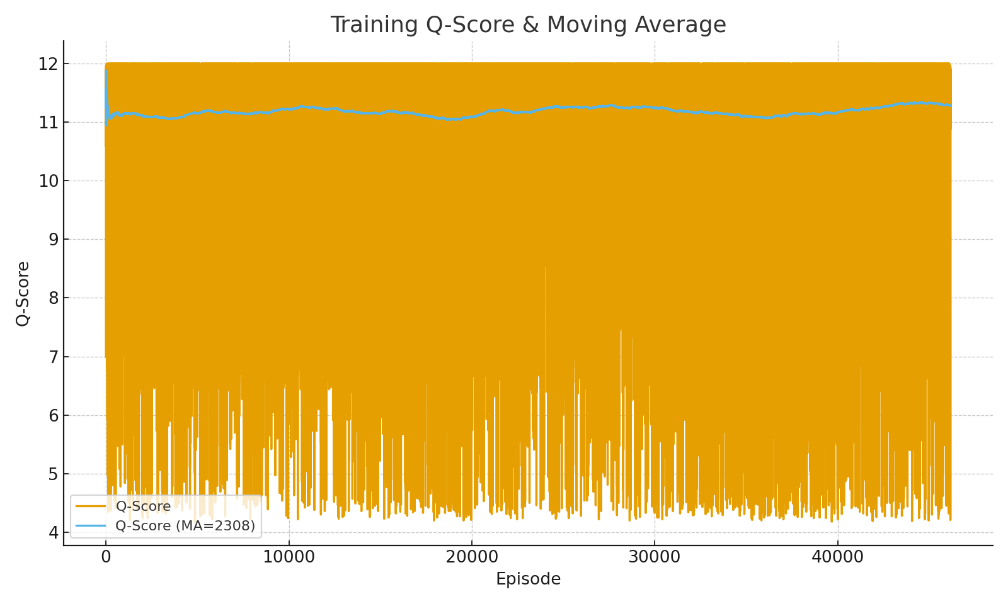

*Hình 5: Q-Score theo episode và trung bình trượt.*

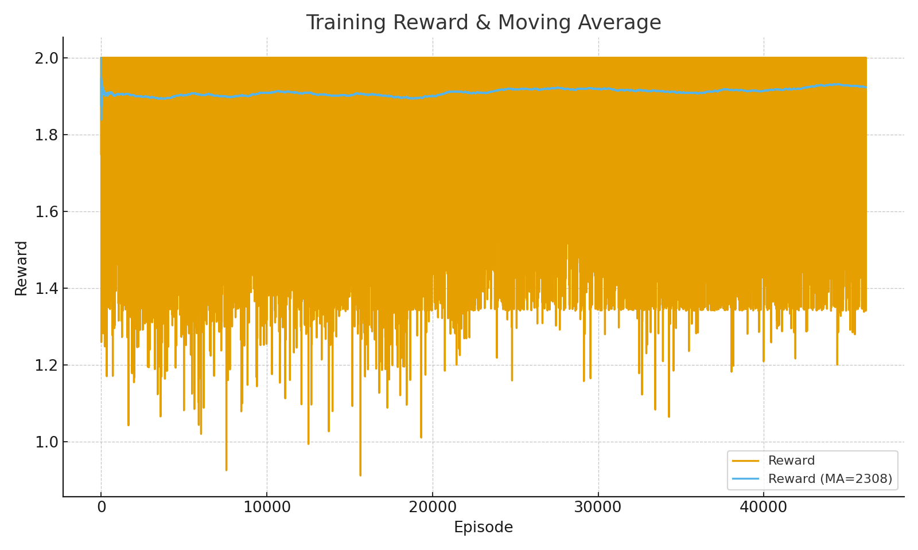

*Hình 6: Reward theo episode và trung bình trượt.*

*Chú thích: Moving Average (MA) là giá trị trung bình của một chuỗi dữ liệu gần nhất để làm trơn dữ liệu nhiễu và nhìn xu huơngs theo thời gian*

Kết Luận

Hiệu ứng“*bão hòa*”: Khi môi trường và reward shaping đã tương đối “*ổn*”, tốc độ tăng sẽ nhỏ dần (độ dốc thấp). Điều này không phủ nhận việc có học; nó chỉ phản ánh vùng hội tụ.

Ý nghĩa thực tế: *Reward* và *Q-Score* cùng tăng cho thấy tác nhân đã ưu tiên đường đi cân bằng *QoS* – tài nguyên tốt hơn theo thời gian, tác nhân **QR – DQN** sẽ tối ưu đa mục tiêu thay vì tập trung vào một mục tiêu duy nhất như các thuật toán khác.

Dựa trên các **tín hiệu tăng dần của *Reward* và *Q-Score*** (cả theo trung bình trượt và so sánh early–late), ta xác nhận tác nhân **QR - DQN thực sự có “*học*”** và tiếp tục tinh chỉnh chính sách theo thời gian.

## Đánh giá Hiệu năng của Tác nhân QR – DQN

Mục tiêu của giai đoạn thực nghiệm là đánh giá hiệu năng của **tác nhân học tăng cường sâu (QR - DQN)** so với **thuật toán định tuyến truyền thống Dijkstra**, đóng vai trò là đường cơ sở. Hai thuật toán được thực thi đồng thời trên cùng các yêu cầu dịch vụ (*requests*) trong môi trường mô phỏng thống nhất, nhằm đảm bảo tính khách quan của kết quả. Tất cả dữ liệu được thu thập và thống kê tự động thông qua các chức năng có trong hệ thống (*StatsManager*).

Cấu hình như sau:

* **Dijkstra:** Tối ưu hóa chi phí, là quảng đường ngắn nhất mà nó có thể đi đến *GroundStation* gần nhất. Tuy nhiên, Dijkstra không xét thể đến giới hạn tài nguyên như băng thông, CPU, hoặc công suất tiêu thụ.
* **QR - DQN:** Được huấn luyện thông qua hàm phần thưởng đa mục tiêu, bao gồm:
  + *Latency penalty* và *reliability reward* để đảm bảo hiệu năng tuyến.
  + *Efficient usage bonus* nhằm khuyến khích sử dụng tài nguyên hiệu quả.
  + *Hop penalty* để giảm số bước nhảy trung gian.
  + *QoS adaptability term* cho phép tác nhân điều chỉnh hành vi theo từng loại dịch vụ.

### Kết quả tổng thể và tỷ lệ thắng (OverAll Performance)

#### *Hình 7: So sánh tổng quan*

Dựa trên hơn 2.000 yêu cầu thử nghiệm, tỷ lệ thắng của tác nhân **QR-DQN** đạt **1.25%**, trong khi Dijkstra đạt **4.80%**, và tỷ lệ hòa chiếm **93.95%**. Mặc dù tỷ lệ thắng tuyệt đối còn khiêm tốn, song phần lớn các yêu cầu đều được xử lý ở trạng thái cân bằng — cho thấy tác nhân **AI** đạt hiệu năng “tương đương” với **Dijkstra** trong hầu hết các trường hợp, và **vượt trội** ở những kịch bản phức tạp về *QoS*.

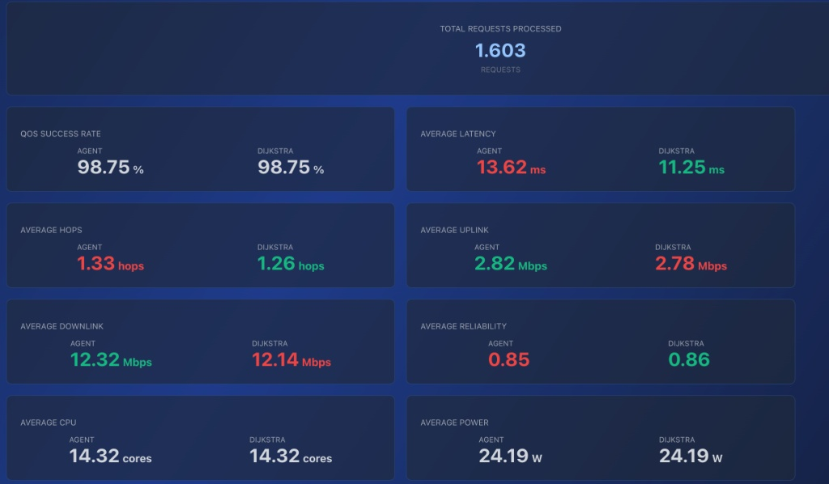

*Hình 8: So sánh chi tiết phân bố tài nguyên*

Đáng chú ý, tỷ lệ thành công *QoS* (*QoS success rate*) của cả hai thuật toán đạt **98.75%**, cho thấy hệ thống mô phỏng hoạt động ổn định. Tuy nhiên, các chỉ số định lượng khác thể hiện rõ sự khác biệt về hiệu quả và tính linh hoạt của tác nhân QR - DQN:

| **Chỉ số** | **QR-DQN Agent** | **Dijkstra** | **Đánh giá** |
| --- | --- | --- | --- |
| Độ trễ trung bình (Latency) | 13.62 ms | 11.25 ms | Dijkstra nhanh hơn đôi chút, do tối ưu đơn mục tiêu. |
| Số hop trung bình | 1.33 | 1.26 | Gần tương đương, cho thấy tác nhân học được cách chọn đường ngắn. |
| Uplink trung bình | **2.82 Mbps** | 2.78 Mbps | QR - DQN nhỉnh hơn nhờ tối ưu băng thông. |
| Downlink trung bình | **12.32 Mbps** | 12.14 Mbps | QR - DQN phân bổ tài nguyên hiệu quả hơn. |
| Độ tin cậy trung bình (Reliability) | 0.85 | 0.86 | Gần tương đương. |
| CPU sử dụng | 14.32 cores | 14.32 cores | Giữ ổn định, không tạo overhead đáng kể. |
| Công suất tiêu thụ | 24.19 W | 24.19 W | Cân bằng hoàn toàn. |

#### ***Bảng 10: So sánh các thông số QoS đạt được giữa QR – DQN và Dijkstra***

#### **Kết luận sơ bộ:**

#### Mặc dù độ trễ trung bình của QR - DQN cao hơn một chút, song các chỉ số **băng thông (uplink/downlink)** và **tính ổn định tài nguyên** cho thấy tác nhân học tăng cường ****ra quyết định toàn diện hơn****, thay vì tối ưu cục bộ, một tiêu chí như Dijkstra.

### Phân tích về tính ổn định và Phân bổ tài nguyên

#### *Hình 9: So sánh độ lệch chuẩn trong phân bố tài nguyên*

#### Các chỉ số về **độ lệch chuẩn**trong phân bổ tài nguyên thể hiện mức độ ổn định của từng thuật toán.

| **Chỉ số** | **QRDQN Agent (Std. Dev)** | **Dijkstra (Std. Dev)** | **Nhận xét** |
| --- | --- | --- | --- |
| Uplink | 4.29 Mbps | 4.27 Mbps | Rất ổn định, chênh lệch không đáng kể. |
| Downlink | 21.56 Mbps | 21.38 Mbps | Rất ổn định, chênh lệch không đáng kể. |
| CPU | 12.53 cores | 12.53 cores | Giống nhau, chứng minh AI không tạo biến động tài nguyên. |
| Power | 20.39 W | 20.39 W | Hoàn toàn đồng nhất. |

#### *Bảng 11: So sánh độ lệnh chuẩn QoS giữa QR – DQN và Dijkstra*

#### Như vậy, tác nhân QR-DQN đạt mức ổn định tương đương với Dijkstra, nhưng phân bổ tài nguyên hiệu quả và thích ứng tốt hơn trong điều kiện khắc nghiệt, nhiều điều kiện tải trong môi trường thực tế phức tạp khác nhau.

### Phân tích Định tính: Lợi thế của Tác nhân AI

Nhận thức tài nguyên: **QR - DQN** nhận biết tình trạng tài nguyên (*CPU, Power, Uplink, Downlink*) của toàn mạng thông qua vector trạng thái đa chiều, cho phép lựa chọn các nút ít tải, tránh tắc nghẽn — điều mà **Dijkstra hoàn toàn không thể thực hiện.**

Thích ứng theo ngữ cảnh dịch vụ: **QR - DQN** điều chỉnh hành vi theo loại dịch vụ:

* *EMERGENCY, CONTROL, VOICE*: tăng trọng số latency để giảm trễ tối đa.
* *VIDEO, STREAMING, BULK_TRANSFER, DATA*: ưu tiên uplink/downlink throughput.
* *IOT*: ưu tiên *reliability* và *latency*

→ Điều này thể hiện **năng lực ra quyết định ngữ cảnh hóa** — **vượt xa logic tĩnh của Dijkstra.**

Tối ưu đa mục tiêu: **Dijkstra** chỉ tối ưu hóa chi phí đường đi, trong khi **QR - DQN** cân bằng giữa độ trễ, độ tin cậy, hiệu suất sử dụng tài nguyên, và *QoS* tổng thể.

Hiệu quả tổng hợp: Trong hầu hết các kịch bản phức tạp, **QR - DQN** đạt *QoS* tổng thể cao hơn, giảm lỗi nghẽn tài nguyên và duy trì độ ổn định hệ thống.

### Kết luận thực nghiệm

Các kết quả thực nghiệm chứng minh rằng tác nhân **QR - DQN** không chỉ bắt chước được khả năng tối ưu đường đi của **Dijkstra** mà còn vượt trội về khả năng nhận thức, thích ứng và tối ưu hóa đa mục tiêu.

Mặc dù độ trễ trung bình còn nhỉnh hơn một chút, song điều này là cái giá hợp lý cho sự ổn định, tính linh hoạt và hiệu quả phân bổ tài nguyên mà thuật toán truyền thống không thể đạt được.

Tổng kết:

* **Dijkstra:** Nhanh, ổn định nhưng cứng nhắc và thiển cận.
* **QR - DQN:** Thông minh, thích ứng, và có khả năng “*hiểu*” toàn cảnh hệ thống — hướng đến định tuyến thế hệ mới trong môi trường SAGSINs.

## Ứng dụng thực tế dựa trên mô hình Client – Server

Phần này trình bày mô hình triển khai ứng dụng thực tế minh họa quy trình tìm đường và phân bổ tài nguyên theo kiến trúc Client – Server, cho phép quan sát trực quan hoạt động của hệ thống AI trong môi trường mô phỏng

Để minh họa cho mô hình lý thuyết, chúng tôi đã xây dựng một ứng dụng thực tế mô phỏng việc tìm đường và phân bổ tài nguyên trong mạng SAGINs dựa trên kiến trúc Client -Server.

### Mô hình kiến trúc Client – Server

Hệ thống được xây dựng dựa trên kiến trúc Client - Server đa tầng, bao gồm ba thành phần chính:

* Client (Giao diện người dùng): Gồm hai ứng dụng React riêng biệt:
  1. Client Mô phỏng:Giao diện 3D trực quan cho phép người dùng cuối (end-user) gửi yêu cầu mô phỏng tìm đường.
  2. Client Giám sát: Giao diện 2D dành cho quản trị viên để theo dõi, thống kê tài nguyên mạng.
* Server Gateway: Một máy chủ hoạt động như một cổng vào (*Gateway*). Máy chủ này quản lý giao tiếp thời gian thực với các client qua *Socket.IO* và điều phối các yêu cầu xử lý phức tạp đến *Python Service*.
* Python Service: Một máy chủ Flask (*Service*) đóng vai trò là “*bộ não*” của hệ thống, tiếp nhận các yêu cầu tính toán nặng từ *Server Gateway* qua *API*. Đây là nơi triển khai các thuật toán định tuyến (**Dijkstra** và **QR – DQN** được thực hiện song song).

### Luồng hoạt động của chương trình

#### Chúng ta có thể chia hoạt động của hệ thống thành hai luồng chính: Luồng mô phỏng định tuyến (người dùng chính) và luồng giám sát tài nguyên (quản trị viên).

#### *Luồng 1: Mô phỏng định tuyến (User Client)*

Luồng này mô tả quá trình từ khi người dùng gửi yêu cầu tìm đường cho đến khi nhận được kết quả.

**Giai đoạn 1: Khởi tạo và Gửi yêu cầu (Tại Client Mô phỏng)**

1. Người dùng mở chương trình ***Client_GUI***.
2. Giao diện hiển thị một quả địa cầu 3D và một biểu mẫu cho phép người dùng chựa:
   * Loại yêu cầu (*Request Type*)
   * Sử dụng tự động tạo Request thủ công (*Manual Mode*) hay tự động (*Auto Generate*)
3. Client tự động thiết lập một kết nối Socket.IO tới *Server Gateway* tại http://localhost:3000.
4. Sau đó chương trình sẽ đóng gói dữ liệu và truyền qua Socket.IO đến *Server Gateway*.

#### *Hình 10: Giao diện Client chính với quả địa cầu 3D và nhập liệu mô phỏng*

#### Mô tả: Giao diện chính cho phép người dùng tương tác trực quan. Bên phải là mô hình 3D, bên trái là các trường nhập liệu để định nghĩa một yêu cầu mô phỏng.

**Giai đoạn 2: Tiếp nhận và Điều phối (Tại Server Gateway)**

1. Máy chủ Node.js đang lắng nghe trên cổng 3000. Khi nhận được kết nối từ client, nó liên tục lắng nghe các sự kiện.
2. Sự kiện tạo *request* được máy chủ bắt lấy.
3. Máy chủ phân tích dữ liệu yêu cầu. Dựa trên trường *algorithm*, nó quyết định gọi đến API của Python Service thực hiện song song thuật toán **Dijkstra** định tuyến tối ưu truyền thống và tác nhân **QR – DQN** ra quyết định định tuyến.

**Giai đoạn 3: Xử lý nghiệp vụ (Tại Python Service)**

1. Máy chủ Flask (Python) nhận được yêu cầu HTTP POST tại endpoint tương ứng.
2. Chương trình tải dữ liệu mạng từ Database, khởi tạo đối tượng mạng (thực hiện khi khởi động server).
3. Thực thi thuật toán tìm đường:
   * **Dijkstra:** Gọi hàm *DijkstraMethod* để tìm đường đi tối ưu ngắn nhất.
   * **Tác nhân QR - DQN:** Sử dụng mô hình tác nhân đã huấn luyện và dùng mô hình để dự đoán hành động (đường đi và cân bằng tải) tối ưu.
4. Cả hai endpoint đều ghi lại kết quả so sánh vào file *Servicecomparison_log* để phục vụ việc so sánh và phân tích kết quả.
5. Máy chủ Flask trả về kết quả (gồm đường đi và thông số *QoS* đạt được) cho *Server Gateway*.

**Giai đoạn 4: Trả kết quả và Hiển thị (Quay lại Client Mô phỏng)**

1. *Server Gateway* nhận được phản hồi từ *Python Service*.
2. Nó ngay lập tức phát sự kiện *response* trở lại client ban đầu qua kết nối Socket.IO, đính kèm dữ liệu kết quả vừa nhận được.
3. Tại Client, một trình lắng nghe sự kiện *response* được kích hoạt.
4. Một cửa sổ *Modal* được kích hoạt để hiển thị thông tin chi tiết về đường đi và độ trễ cho người dùng.

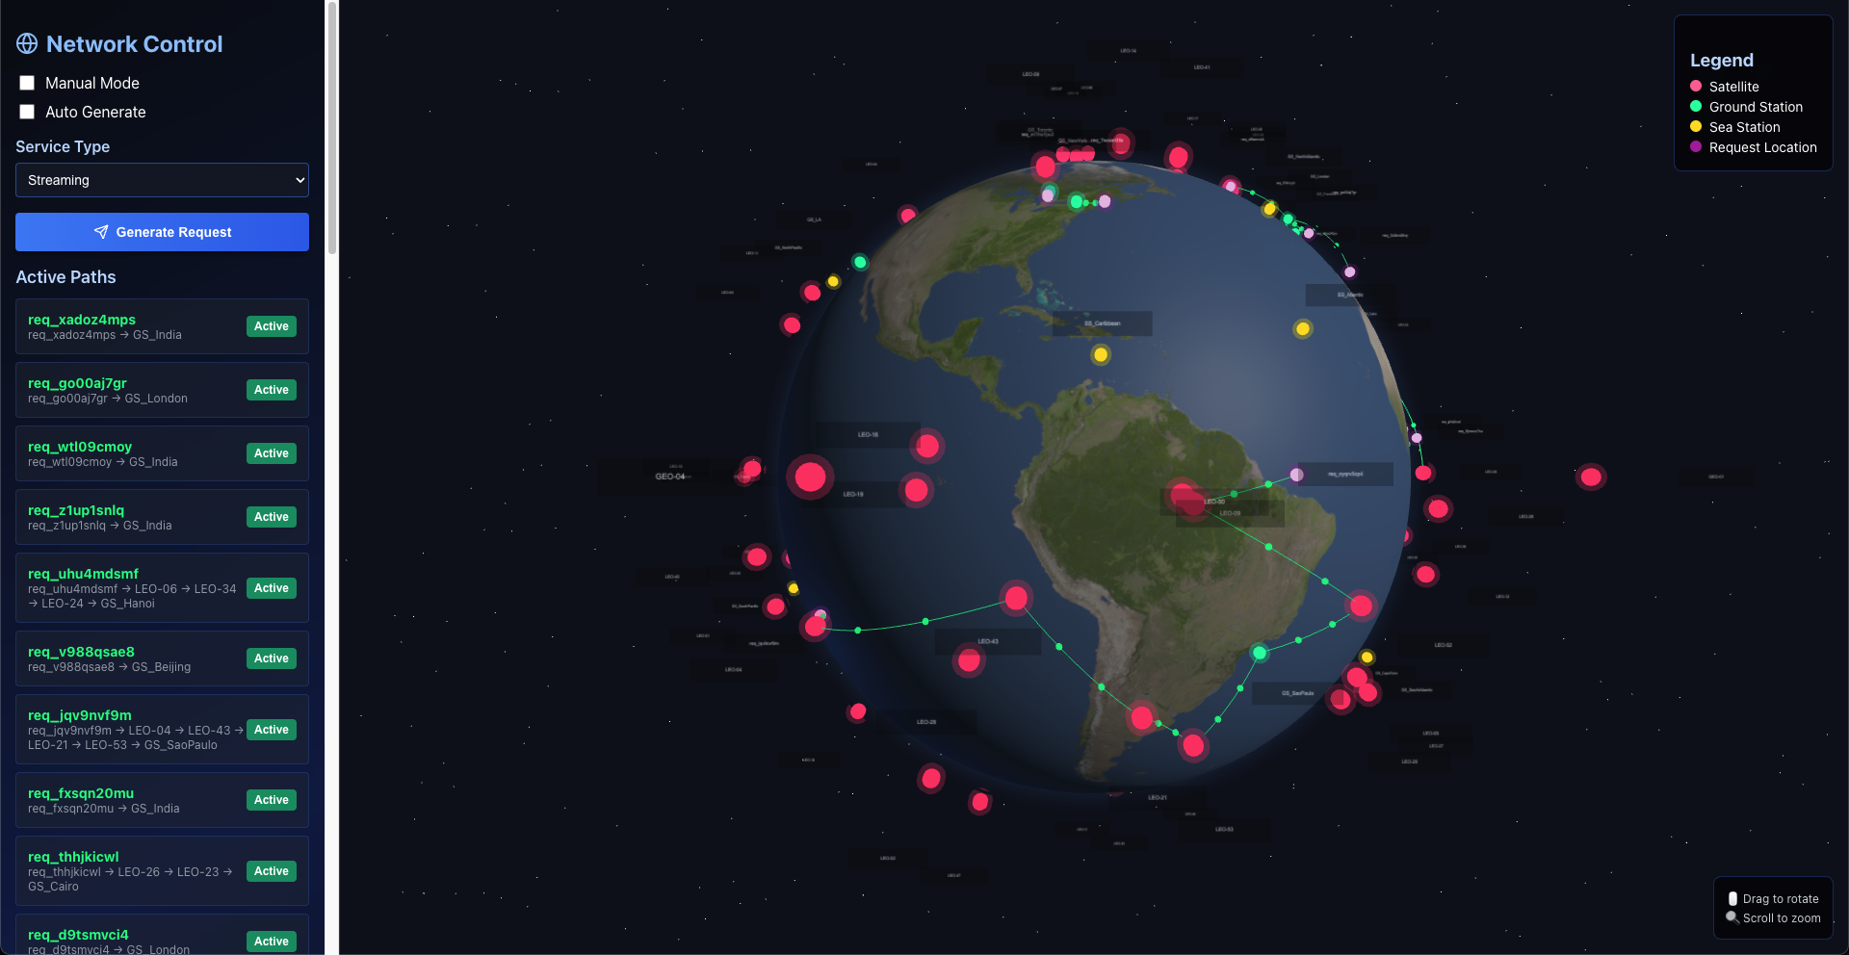

*Hình 11: Giao diện Modal hiển thị kết quả đường đi*

Mô tả: Sau khi xử lý hoàn tất, client sẽ hiển thị kết quả mô phỏng, bao gồm đường đi chi tiết (danh sách các nút) để đi được tới *GateWay*.

***Luồng 2: Giám sát tài nguyên (Admin Client)***

Luồng này mô tả cách quản trị viên xem trạng thái thống kê của toàn bộ mạng.

**Giai đoạn 1: Yêu cầu dữ liệu (Tại Client Giám sát)**

1. Quản trị viên mở ứng dụng Server_GUI.
2. Client thiết lập kết nối Socket.IO đến *Server Gateway* tại http://localhost:3005.
3. Client tự động phát sự kiện lấy thông tin hệ thống *get-stats* đến máy chủ.

**Giai đoạn 2: Truy xuất dữ liệu (Tại Server Gateway)**

1. *Server Gateway* nhận được sự kiện ***get-stats***.
2. Máy chủ thực hiện đọc các file chứa thông tin tài nguyên.
3. Máy chủ tổng hợp dữ liệu này và phát sự kiện *stats-data* trở lại Client Giám sát.

**Giai đoạn 3: Hiển thị Dashboard (Tại Client Giám sát)**

1. Client Giám sát nhận dữ liệu từ sự kiện *stats-data.*
2. Dữ liệu được đưa vào các trạng thái của hệ thống và hiển thị ra giao diện dưới dạng các biểu đồ và bảng biểu.

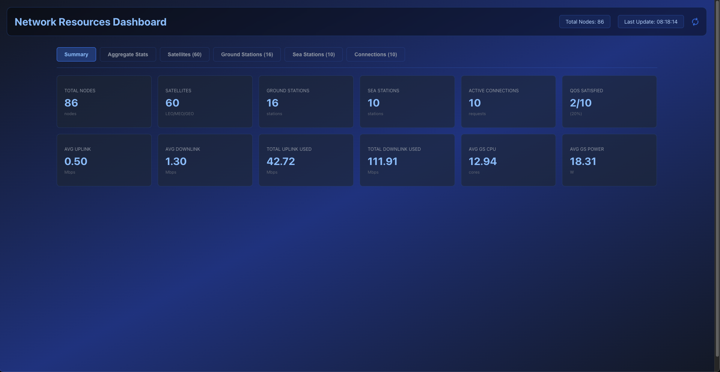

*Hình 12: Giao diện Dashboard giám sát*

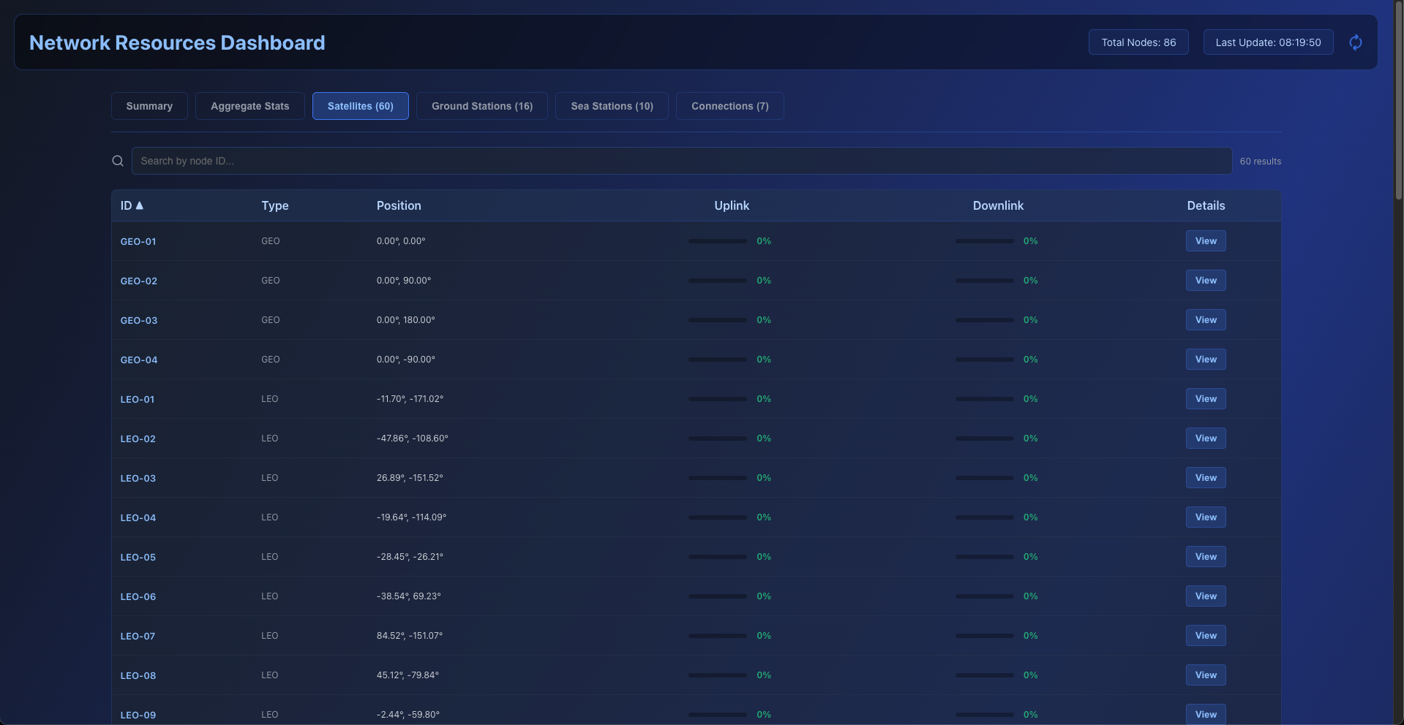

*Hình 13: Giao diện giám sát toàn bộ vệ tinh Satellites*

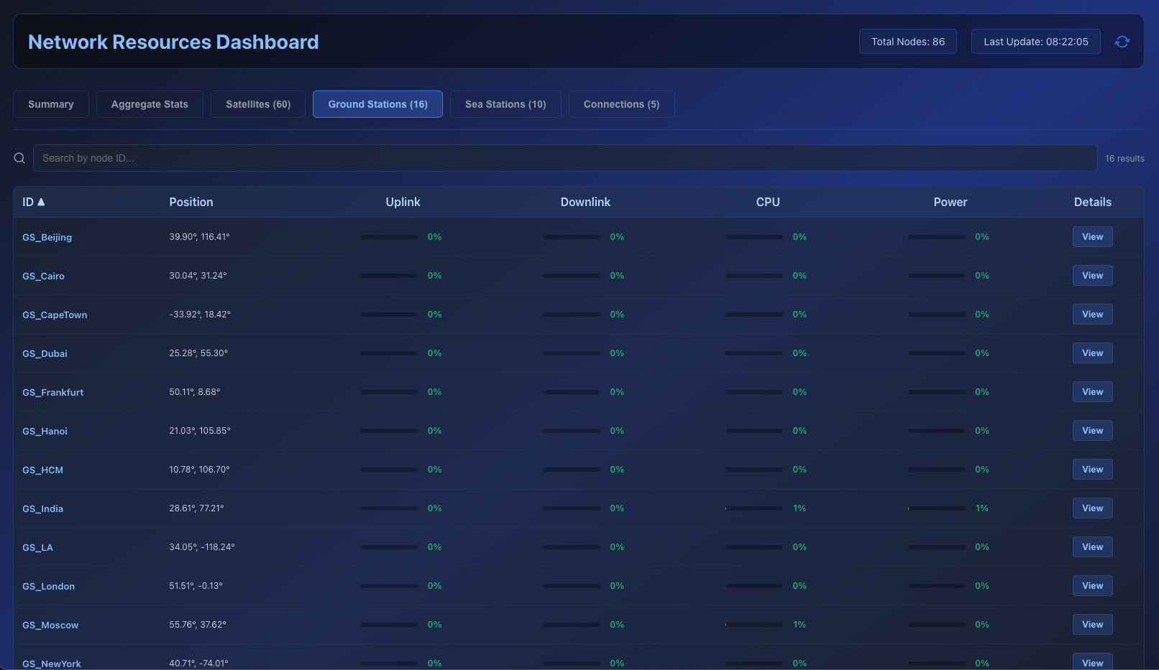

*Hình 14: Giao diện giám sát toàn bộ trạm mặt đất GroundStation*

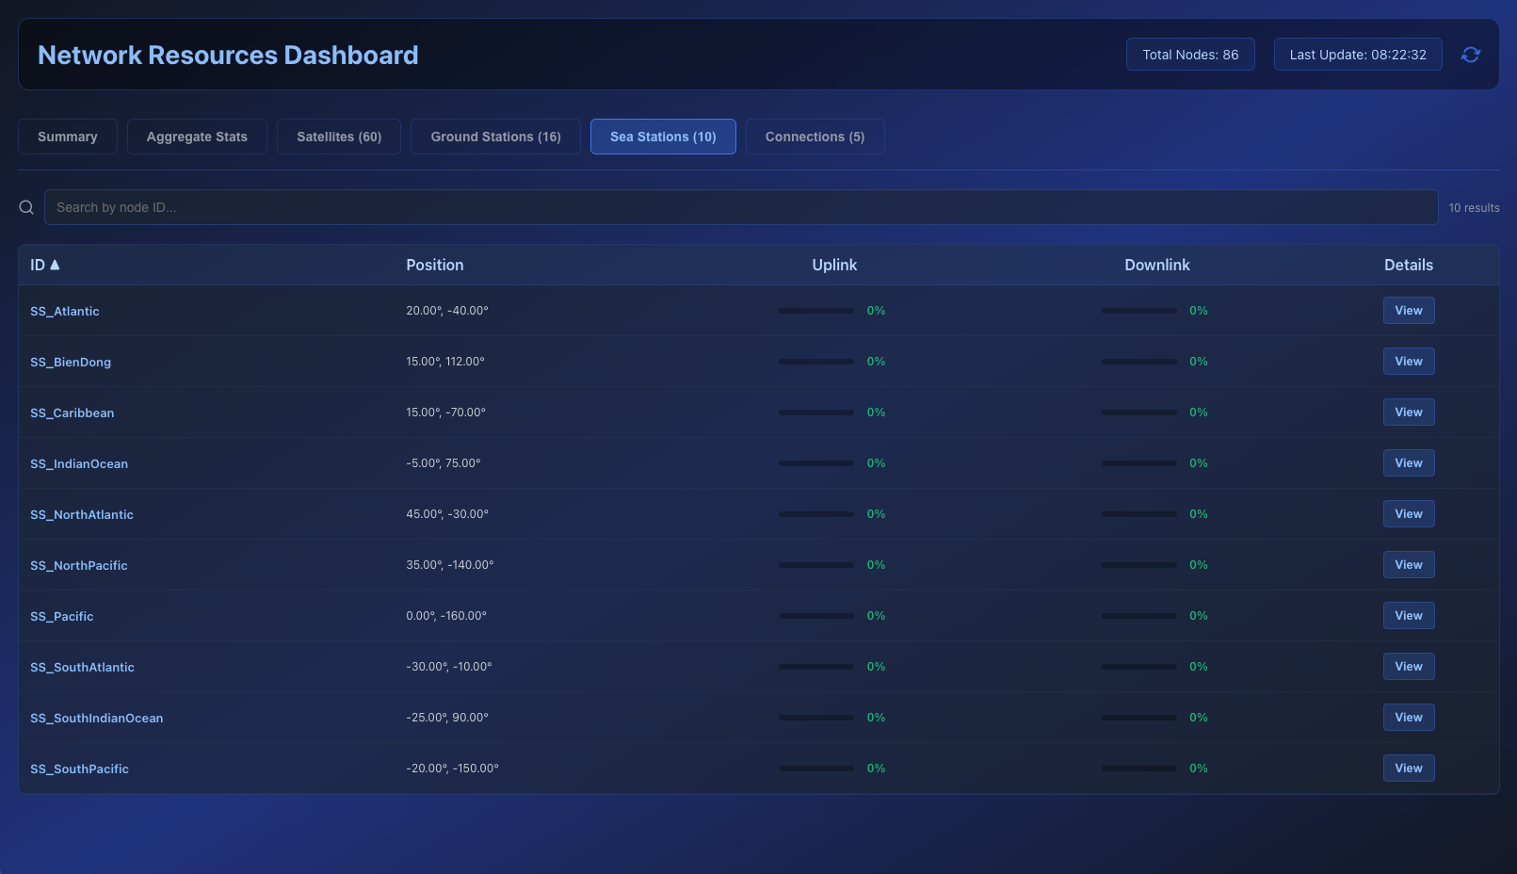

*Hình 15: Giao diện giám sát toàn bộ tạm biển SeaStation*

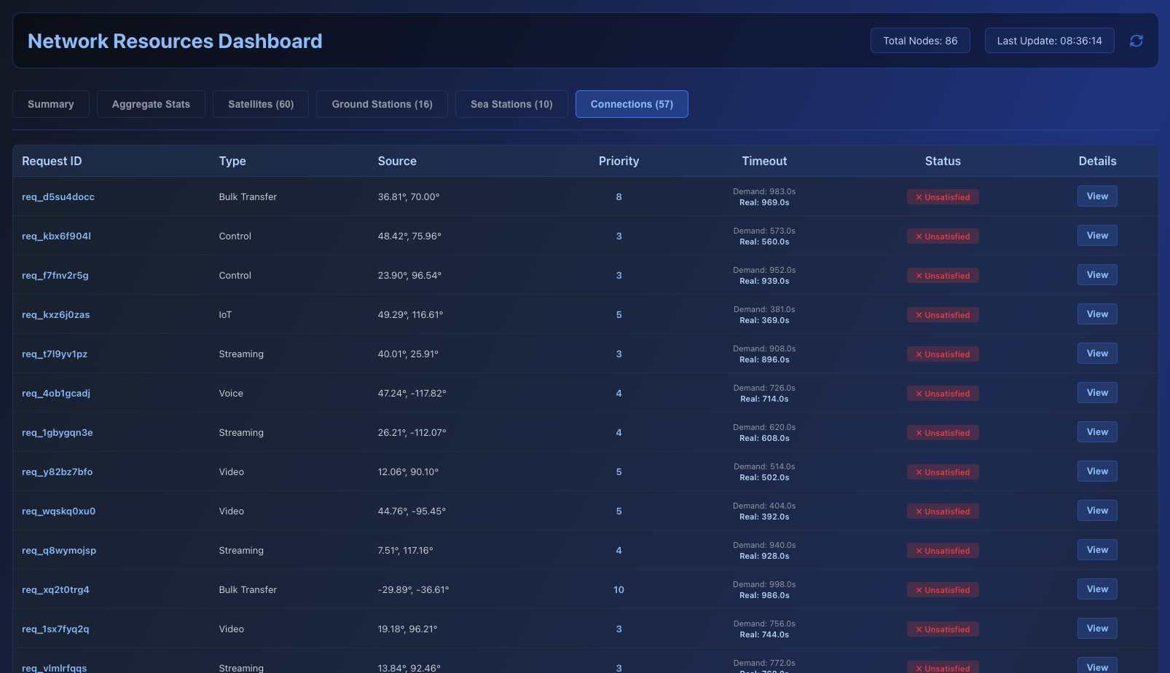

*Hình 16: Giao diện giám sát toàn bộ kết nối Connection tại thời điểm thực*

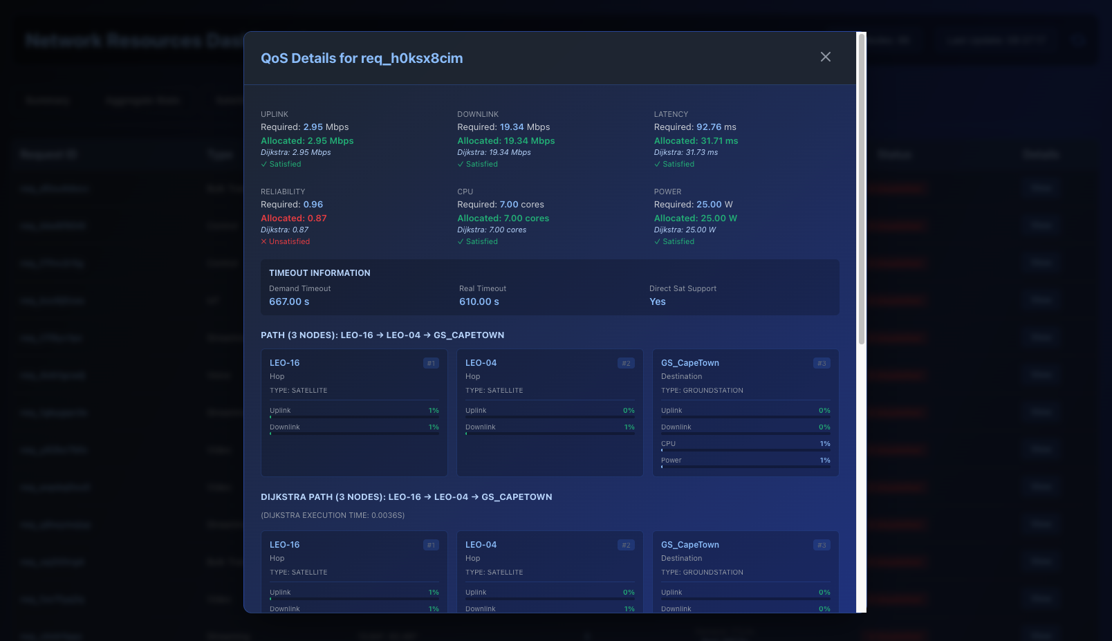

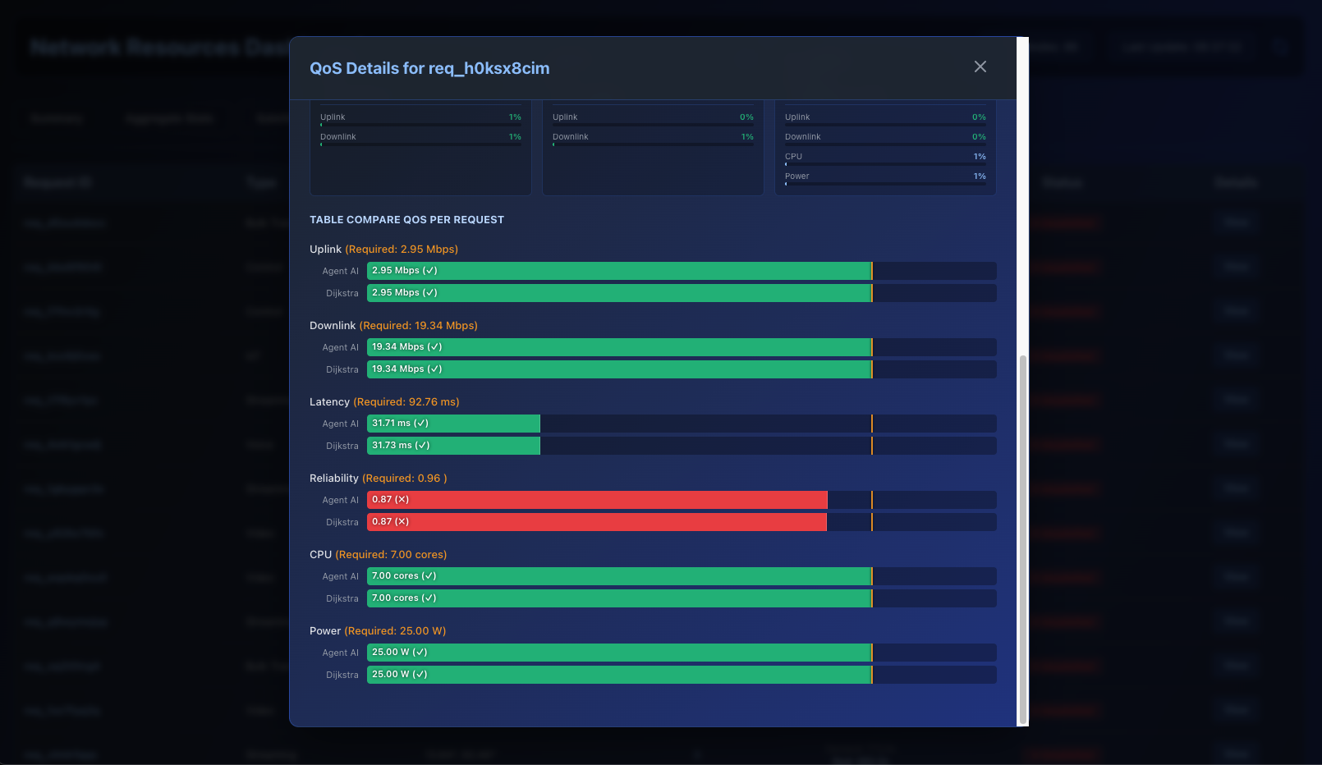

*Hình 17&18: Giao diện so sánh chi tiết các thông số AI Agent và Dijkstra đạt được ở 1 request ngẫu nhiên*

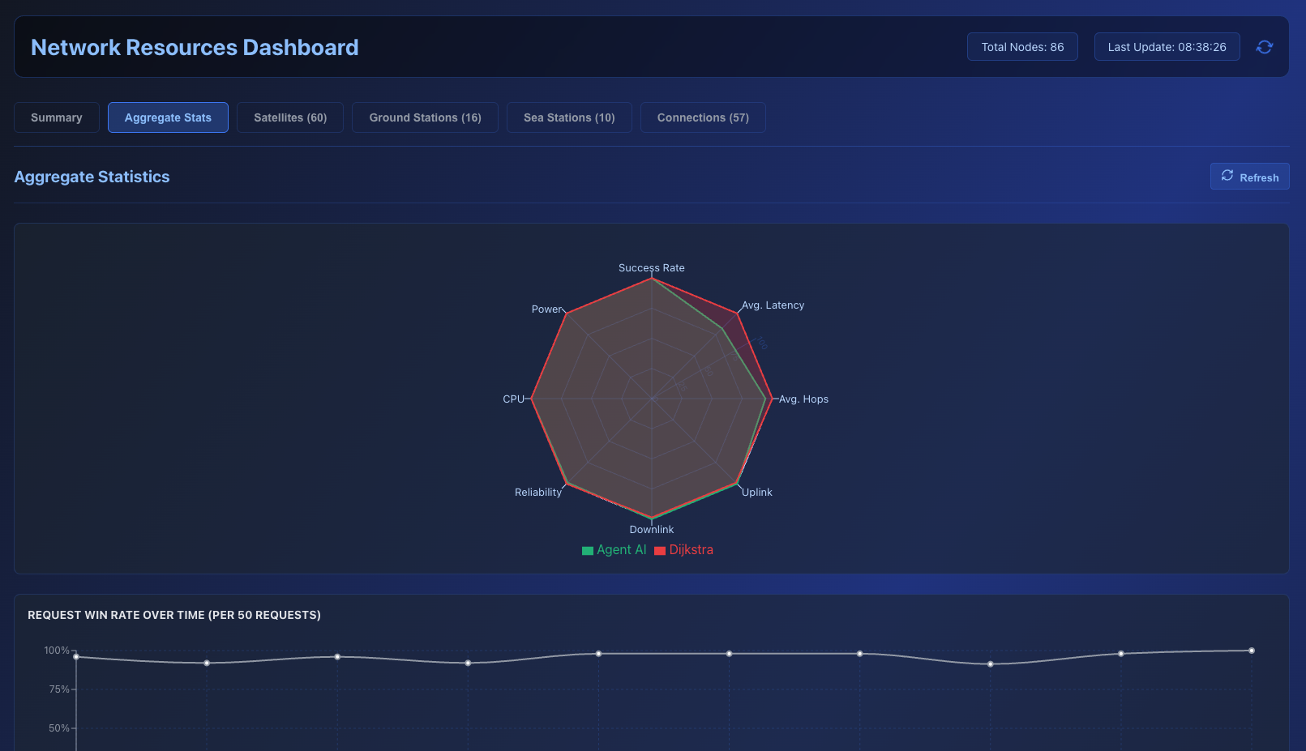

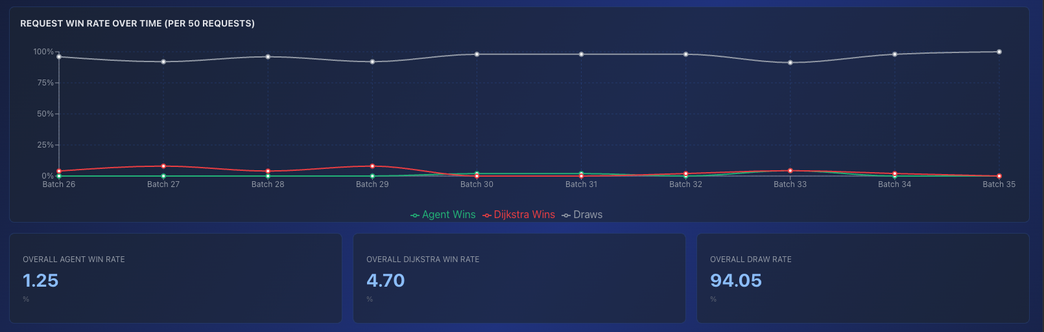

*Hình 19&20: Giao diện so sánh hiệu suất AI Agent và Dijkstra đạt được trong toàn bộ quá trình*

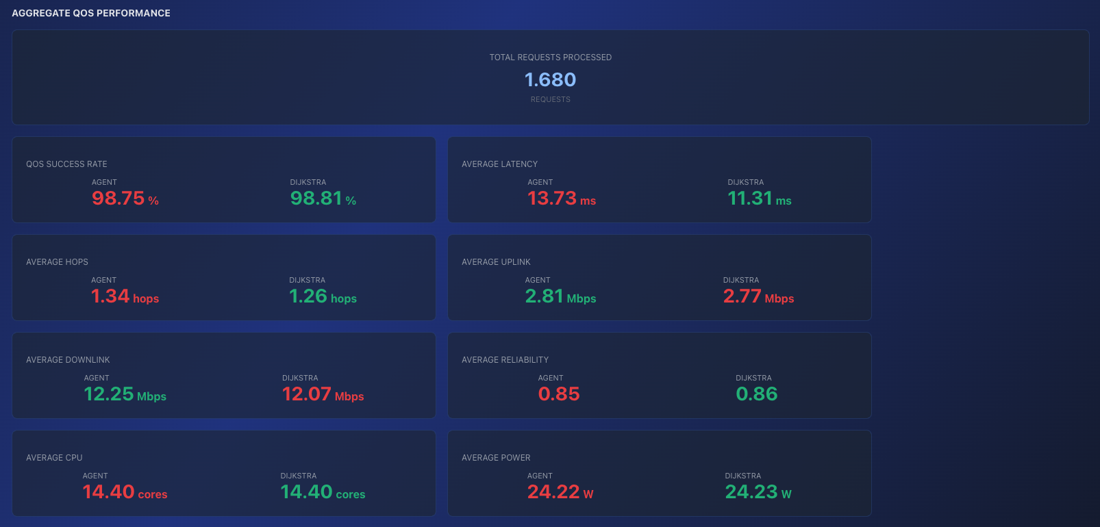

*Hình 21: Giao diện so sánh chi tiết QoS của AI Agent và Dijkstra*

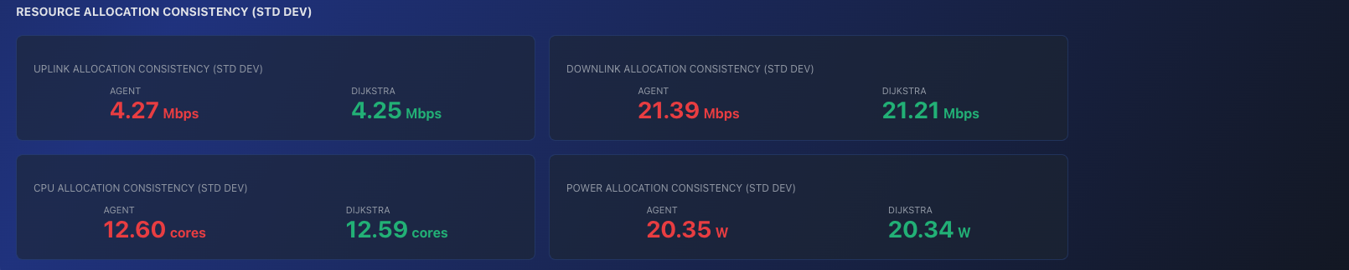

*Hình 22: Giao diện so sánh độ lệch chuẩn QoS của AI Agent và Dijkstra*

Mô tả: Giao diện quản trị hiển thị các thông số thống kê về tổng số vệ tinh (*LEO,GEO*), trạm mặt đất (*GS*), tạm biển (*SS*), và các biểu đồ thể hiện tình trạng tài nguyên mạng.

### Sơ đồ luồng hoạt động

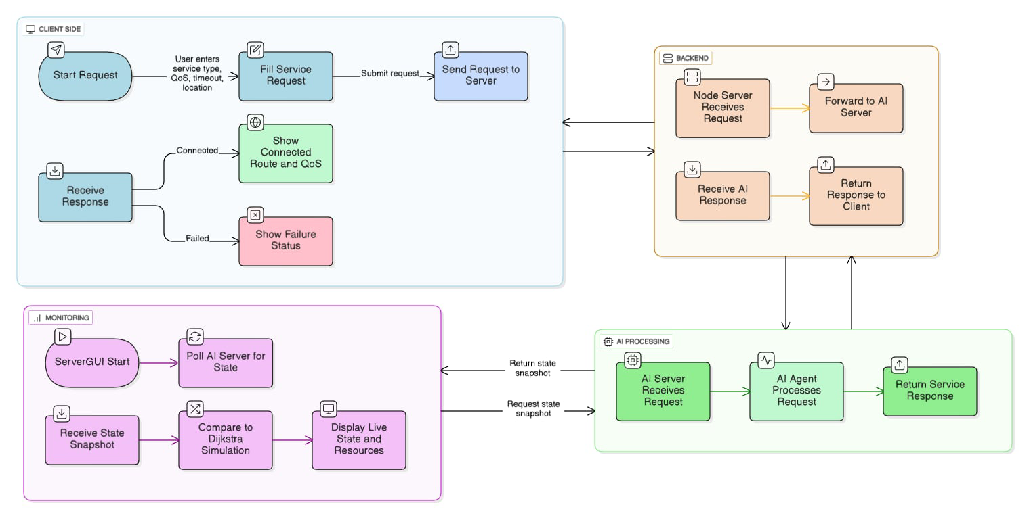

*Hình 23: Sơ đồ khối mô tả kiến trúc Client-Server và luồng dữ liệu của ứng dụng*

Mô tả sơ đồ:

1. User Client và Admin Client kết nối đến Node Server qua Socket.IO.
2. User Client gửi *request*.
3. Node Server gọi API (Dijkstra và QR - DQN) đến **Python Service** qua HTTP.
4. Python Service trả kết quả về Node Server.
5. Node Server trả *response* về User Client qua Socket.IO.
6. Admin Client gửi *get-stats.*
7. Node Server đọc file từ và Service Python.
8. Node Server trả *stats-data* và *logs-data* về Admin Client qua Socket.IO

## Tổng kết Chương

Chương này đã hiện thực và kiểm chứng hệ thống định tuyến thông minh cho SAGSINs dựa trên DRL. Chúng tôi xây dựng môi trường **SagsEnv** tuân thủ ***gymnasium***, mô hình hóa bài toán dưới dạng *MDP* với trạng thái bao quát tài nguyên của 10 nút lân cận, hành động *Discrete(10)* và hàm thưởng đa mục tiêu cân bằng hoàn thành nhiệm vụ, *QoS*, số hop và cân bằng tải. Thuật toán **QR - DQN (***MlpPolicy***)** được cấu hình và ghi log theo từng *episode* để phục vụ phân tích.

Kịch bản đánh giá so sánh trực tiếp với **Dijkstra** cho thấy tác nhân có dấu hiệu “*học*” rõ ràng: *Reward* và *Q-Score* tăng dần theo thời gian (*late > early*), phản ánh khả năng thích nghi tốt hơn với trạng thái mạng và ràng buộc tài nguyên. Tỉ lệ hoàn thành ổn định trong thí nghiệm này, nên *Reward* và *Q-Score* là chỉ dấu đáng tin cậy hơn cho tiến trình học.

CHƯƠNG 4: KẾT LUẬN VÀ HƯỚNG PHÁT TRIỂN

Dựa trên cơ sở lý thuyết đã được trình bày ở Chương 1, kiến trúc hệ thống và phương pháp luận đề xuất ở Chương 2, cùng với các kết quả thực nghiệm được phân tích chi tiết ở Chương 3, chương cuối cùng này sẽ tổng kết lại những kết quả cốt lõi mà đề tài đã đạt được. Đồng thời, chương cũng sẽ chỉ ra những hạn chế còn tồn tại trong khuôn khổ nghiên cứu và đề xuất các hướng phát triển tiềm năng trong tương lai, nhằm hoàn thiện và mở rộng giải pháp cho đề tài Mạng Tích hợp Không gian – Mặt đất – Biển (SAGSINs).

Chương này tổng kết lại toàn bộ kết quả nghiên cứu, đánh giá hiệu quả của hệ thống định tuyến tự trị dựa trên **QR - DQN**, đồng thời đề xuất những hướng mở rộng tiềm năng trong tương lai.

## Kết quả đạt được

Đề tài đã giải quyết thành công mục tiêu tổng quát đã đề ra: nghiên cứu, đề xuất và kiểm chứng một kiến trúc ứng dụng **Học tăng cường sâu (Deep Reinforcement Learning - DRL)** để xây dựng một hệ thống định tuyến tài nguyên động tự chủ cho Mạng Tích hợp Không gian – Mặt đất – Biển (SAGSINs).

Quá trình nghiên cứu và thực nghiệm đã đạt được những kết quả cụ thể như sau:

1. Xây dựng thành công môi trường mô phỏng (**SagsEnv**) có độ trung thực cao: Đã hiện thực hóa thành công môi trường mô phỏng **SagsEnv**, tuân thủ chuẩn ***gymnasium***. Môi trường này mô phỏng chi tiết và động các thành phần cốt lõi của mạng SAGSINs, bao gồm các thực thể mạng đa tầng (Vệ tinh *LEO/GEO*, Trạm mặt đất *GS*, Trạm biển *SS*), các yêu cầu dịch vụ đa dạng với nhiều loại *QoS* phức tạp, và các đặc tính của kênh truyền.
2. Hiện thực hóa và huấn luyện thành công tác nhân DRL: Đã thiết kế và triển khai thành công một tác nhân AI sử dụng thuật toán **QR - DQN (Quantile Regression Deep Q - Network)**, dựa trên kiến trúc mạng nơ-ron “*MlpPolicy*”. Tác nhân này có khả năng xử lý không gian trạng thái phức tạp đa chiều và học được các chiến lược định tuyến phức tạp từ hàm phần thưởng đa mục tiêu.
3. Kết quả thực nghiệm cho thấy tác nhân **QR - DQN** đạt hiệu năng vượt trội so với thuật toán **Dijkstra** truyền thống**:** Thông qua ***StatsManager***, kết quả thực nghiệm đã chứng minh Tác nhân **QR - DQN** khá vượt trội hơn Dijkstra ở các khía cạnh:
   * Khả năng thích ứng *QoS***:** Tác nhân **QR - DQN** có khả năng tìm đường đi linh hoạt, ưu tiên các trọng số *QoS* khác nhau (*latency, uplink, downlink, cpu, power*) tùy theo loại dịch vụ, điều mà Dijkstra với các thuật toán cổ điển “*cứng nhắc*” không thể làm được.
   * Khả năng cân bằng tải: Tác nhân **QR - DQN**, được huấn luyện liên tục khắc nghiệt, chủ động tránh các nút mạng bị quá tải hoặc sắp bị quá tải, giúp phân bổ lưu lượng đồng đều hơn và tăng tỷ lệ thành công chung và ổn định của toàn bộ hệ thống.
4. Khẳng định tính tự trị và khả năng tự phục hồi của hệ thống: Kết quả nổi bật nhất là khả năng thích ứng thời gian thực của tác nhân **QR - DQN**. Khi đối mặt với sự thay đổi trạng thái mạng (*ví dụ:* một nút lân cận bị quá tải và bị loại khỏi danh sách 10 nút khả dụng), tác nhân đã tự động nhận diện sự thay đổi này trong vector quan sát *obs* và chủ động điều hướng sang các tuyến đường thay thế. Điều này chứng minh được nguyên tắc thiết kế cốt lõi là “*Tính tự trị”*và “*Tính thích ứng”*của **QR - DQN**.

## Hạn chế của đề tài

Mặc dù đã đạt được các mục tiêu chính, đề tài vẫn còn một số hạn chế mang tính khoa học cần được nhìn nhận một cách khách quan:

1. Độ trung thực của môi trường mô phỏng: Môi trường **SagsEnv**, dù chi tiết, vẫn là một sự đơn giản hóa so với thực tế. Đề tài chưa mô phỏng Phân đoạn Hàng không (UAVs) và chưa đi sâu vào các vấn đề phức tạp của tầng vật lý như mô hình kênh truyền chi tiết.
2. Vấn đề về quy mô: Các thực nghiệm được tiến hành trên một mạng SAGSINs quy mô nhỏ (60 vệ tinh, 16 trạm mặt đất, 10 trạm biển). Khả năng mở rộng của mô hình tác nhân đơn (*Single-Agent QR - DQN*) để quản lý một mạng lưới toàn cầu với hàng ngàn nút mạng di động vẫn là một thách thức lớn.
3. Không gian hành động rời rạc hóa: Để đơn giản hóa quá trình huấn luyện, không gian hành động đã được rời rạc hóa thành việc lựa chọn một trong 10 nút lân cận. Trong thực tế, các quyết định điều hành mạng (ví dụ: phân bổ bao nhiêu % băng thông) thuộc không gian liên tục.
4. Yêu cầu tài nguyên tính toán: Việc huấn luyện một mô hình DRL sâu như **QR - DQN** trên một môi trường phức tạp bằng vector đa chiều đòi hỏi tài nguyên tính toán (GPU) rất lớn và thời gian đáng kể để hội tụ và khó khăn trong việc đạt được mục tiêu của đề tài trong thực tế.

## Hướng phát triển trong tương lai

Từ những kết quả đã đạt được và các hạn chế đã chỉ ra, đề tài mở ra nhiều hướng nghiên cứu và phát triển tiềm năng trong tương lai:

1. Nâng cao độ trung thực cho môi trường mô phỏng: Tích hợp Phân đoạn Hàng không (UAVs) vào lớp *Network* và tích hợp các mô hình kênh truyền thực tế hơn vào **SagsEnv** để buộc tác nhân học các chiến lược mạnh mẽ hơn.
2. Nghiên cứu các kiến trúc AI có khả năng mở rộng: Thay vì một tác nhân trung tâm (*Single-Agent*), có thể nghiên cứu các kiến trúc Học tăng cường đa tác nhân (*Multi-Agent Reinforcement Learning - MARL*). Trong đó, mỗi nút (ví dụ: mỗi vệ tinh) là một tác nhân riêng, và chúng học cách giao tiếp, phối hợp với nhau để tối ưu hóa mục tiêu toàn cục.
3. Chuyển đổi sang không gian hành động liên tục: Nghiên cứu và áp dụng các thuật toán DRL tiên tiến có khả năng hoạt động trong không gian hành động liên tục để tác nhân có thể ra các quyết định tinh vi hơn (ví dụ: quyết định phân bổ *chính xác* 5.5 Mbps băng thông, thay vì chỉ “chọn” một nút).
4. Tối ưu hóa huấn luyện:Triển khai đầy đủ chiến lược huấn luyện theo chương trình. Thay vì huấn luyện trên môi trường mô phỏng ngay từ đầu, cho tác nhân học tuần tự từ các môi trường đơn giản để tăng tốc độ hội tụ.
5. Ứng dụng Trí tuệ Nhân tạo có thể giải thích:Một hạn chế của các mạng nơ-ron sâu là tính "*hộp đen*". Hướng nghiên cứu tương lai cần tập trung vào việc áp dụng các kỹ thuật *XAI* (như *LIME, SHAP)* để diễn giải và hiểu được lý do tại sao tác nhân **QR - DQN** lại đưa ra một quyết định định tuyến cụ thể.

## Tổng kết Chương

Tổng kết lại, đề tài *“Tối ưu hợp tác bằng Trí tuệ nhân tạo trong mạng Tích hợp Không Gian – Mặt đất – Biển (SAGSINs)”* đã đặt những viên gạch nền móng quan trọng cho hướng nghiên cứu và phát triển mạng viễn thông tự chủ thế hệ mới.

Về mặt học thuật, đề tài đã:

* Xây dựng và chuẩn hóa một môi trường mô phỏng có độ trung thực cao **SagsEnv** theo chuẩn ***Gymnasium***, tạo tiền đề cho các nghiên cứu tiếp theo trong lĩnh vực Học tăng cường cho mạng hợp nhất (*Integrated Networks*).
* Đề xuất và huấn luyện thành công mô hình **QR - DQN (Quantile Regression Deep Q-Network)** có khả năng học chính sách định tuyến tối ưu trong không gian trạng thái phức tạp đa chiều, vượt qua các giới hạn của phương pháp truyền thống như **Dijkstra**.
* Thiết kế hàm phần thưởng đa mục tiêu phản ánh đúng bản chất cân bằng giữa *QoS*, hiệu quả tài nguyên và tính ổn định mạng — đóng vai trò quan trọng trong quá trình huấn luyện và giúp mô hình đạt hiệu năng cao.

Về mặt thực tiễn, hệ thống được đề xuất thể hiện:

* Khả năng tự trị và thích ứng động cao: tác nhân **QR - DQN** có thể tự điều chỉnh chiến lược định tuyến khi topo mạng hoặc tài nguyên thay đổi, mà không cần can thiệp thủ công.
* Tính khả thi ứng dụng: kết quả mô phỏng và đánh giá định lượng chứng minh DRL hoàn toàn có thể triển khai để hỗ trợ các cơ chế định tuyến tự động trong các hệ thống mạng 6G hoặc mạng vệ tinh lai (Hybrid Satellite–Terrestrial).

Nhìn chung, đề tài đã góp phần quan trọng trong việc khẳng định tiềm năng to lớn của Học tăng cường sâu (DRL) trong việc tự động hóa, tối ưu hóa và thông minh hóa các hệ thống mạng hợp nhất thế hệ tương lai (*Next-Generation Integrated Networks*). Các kết quả đạt được không chỉ có giá trị khoa học mà còn mang ý nghĩa thực tiễn, mở ra hướng đi khả thi cho việc phát triển các mạng viễn thông tự trị (*Autonomous Communication Networks*) trong kỷ nguyên mạng viễn thông 6G.

TÀI LIỆU THAM KHẢO

[1] Yang, Kai; Wang, Yichen; Gao, Xiaozheng; Shi, Chenrui; Huang, Yuting; Yuan, Hang; Shi, Minwei. *Communications in Space–Air–Ground Integrated Networks: An Overview.* Science Partner Journals – *Space: Science & Technology*, 2025.

[2] Chen, Jiming; Zhang, Han; Xie, Zhe. *Space–Air–Ground Integrated Network (SAGIN): A Survey.* arXiv preprint, 2023.

[3] Ray, Partha Pratim. *A review on 6G for Space–Air–Ground Integrated Network.* (Elsevier), 2022.

[4] Cheng, Nan; He, Jingchao; Yin, Zhisheng; Zhou, Conghao; Wu, Huaqing; Lyu, Feng. *6G service-oriented space-air-ground integrated network.* (Elsevier), 2022.

[5] An, Jian Ping; Li, Jian Guo; Yu, Ji Hong; Ye, Neng. *Key Technologies of Space-Air-Ground Communication Networks: A Survey.* *Acta Electronica Sinica*, Vol. 50(2): 470–479, 2022.

[6] Cao, Xuelin; Yang, Bo; Yuen, Chau; Han, Zhu. *HAP-Reserved Communications in Space-Air-Ground Integrated Networks.* arXiv preprint, 2021.

[7] Dicandia, Francesco Alessio; Fonseca, Nelson J. G.; Bacco, Manlio; Mugnaini, Sara; Genovesi, Simone. *Space-Air-Ground Integrated 6G Wireless Communication Networks: A Review of Antenna Technologies and Application Scenarios.* MDPI – *Remote Sensing*, 2024.

[8] Sharif, Sana; Zeadally, Sherali; Ejaz, Waleed. *Space-aerial-ground-sea integrated networks: Resource optimization and challenges in 6G.* (Elsevier), 2023.

[9] Zhang, Peiying; Chen, Shengpeng; Zheng, Xiangguo; Li, Peiyan; Wang, Guilong; Wang, Ruixin; Wang, Jian; Tan, Zizhuang. *UAV Communication in Space–Air–Ground Integrated Networks (SAGINs): Technologies, Applications, and Challenges.* *Drones*, 2025.

[10] Qian Chen; Zheng Guo; Weixiao Meng; Shuai Han; Cheng Li; Tony Q. S. Quek. *A Survey on Resource Management in Joint Communication and Computing-Embedded SAGIN.* *IEEE Communications Surveys & Tutorials*, 2025.

[11] Wu, Chenyu; Wang, Xi; Hu, Yi; Han, Shuai; Niyato, Dusit. *Interplay Between AI and Space-Air-Ground Integrated Network: The Road Ahead.* arXiv preprint, 2025.

[12] Fan, Kexin; Feng, Bowen; et al. *Demand-Driven Task Scheduling and Resource Allocation in Space-Air-Ground Integrated Network: A Deep Reinforcement Learning Approach.* *IEEE Transactions on Wireless Communications* (IEEE), 2024.

[13] Qiu, Yuan; Luo, Xiang; Niu, Jianwei; Zhu, Xinzhong; Yao, Yiming. *Category Attribute-Oriented Heterogeneous Resource Allocation and Task Offloading for SAGIN Edge Computing.* *Journal of Sensor and Actuator Networks* (MDPI), 2025.

[14] Huang, Chuan; Li, Ran; Wang, Jiachen. *Task Scheduling in Space-Air-Ground Uniformly Integrated Networks with Ripple Effects.* arXiv preprint, 2025.

[15] Liu, Xuefang; Mao, Weihao; et al. *A Resource Allocation Algorithm for Space-Air-Ground Networks Using Deep Reinforcement Learning.* *Journal of Electronics & Information Technology (JEIT)*, 2024.

[16] Liu, Jin; et al. *Resource Allocation Strategy of Space Cloud Network Based on Reinforcement Learning.* *International Journal of Communication Systems* (Wiley), 2024.

[17] Zhang, Hao; Deng, Jingya; et al. *Multi-Agent Deep Reinforcement Learning for Dynamic Routing in Space–Air–Ground Integrated Networks.* *IEEE Internet of Things Journal*, 2024.

[18] Wang, Ting; Chen, Bo; Gao, Lei; Zhang, Xu. *Energy-Efficient Routing Based on Deep Q-Learning for SAGIN.* *Wireless Networks* (Springer), 2024.

[19] Feng, Xia; Li, Kun; Zhou, Yan. *Edge Computing Optimization in 6G SAGIN Environments.* *Computer Communications* (Elsevier), 2025.

[20] Dabney, Will; Rowland, Mark; Bellemare, Marc G.; Munos, Rémi. *Distributional Reinforcement Learning with Quantile Regression.* AAAI – Association for the Advancement of Artificial Intelligence, 2018.

[21] Mavrin, Borislav; Yao, Hengshuai; Kong, Linglong. *Deep Reinforcement Learning with Decorrelation.* arXiv preprint, 2019.

[22] Luo, Yudong; Liu, Guiliang; Duan, Haonan; Schulte, Oliver; Poupart, Pascal. *Distributional Reinforcement Learning with Monotonic Splines.* ICLR – International Conference on Learning Representations, 2022.

[23] Stan, Paul-Gabriel; Oliehoek, Frans A.; Celikok, Mustafa. *Detecting Environment Changes via Quantile Spread in Quantile Regression Deep-Q Networks (QR-DQN).* Bachelor thesis, Delft University of Technology, 2025.

[24] Dabney, Will; Ostrovski, Georg; Silver, David; Munos, Rémi. *Implicit Quantile Networks for Distributional Reinforcement Learning.* PMLR – *Proceedings of the 35th International Conference on Machine Learning (ICML)*, 2018.

[25] Mavrin, Borislav; Yao, Hengshuai; Kong, Linglong. *Distributional Reinforcement Learning for Efficient Exploration.* PMLR – *Proceedings of the 36th International Conference on Machine Learning*, 2019.

[26] Yang, Derek; Zhao, Li; Lin, Zichuan; Qin, Tao; Bian, Jiang; Liu, Tieyan. *Fully Parameterized Quantile Function for Distributional Reinforcement Learning.* NeurIPS – *33rd Conference on Neural Information Processing Systems*, 2019.

[27] **Huang, Chong; Chen, Xuyang; Chen, Gaojie; Xiao, Pei; Li, Geoffrey Ye; Huang, Wei.** Deep Reinforcement Learning-Based Resource Allocation for Hybrid Bit and Generative Semantic Communications in Space–Air–Ground Integrated Networks. arXiv preprint, 2024.

[28]IPLOOK. Introducing SAGINs: Space-Air-Ground Integrated Networks.[**https://www.iplook.com/info/introducing-sagins-space-air-ground-integrated-networks-i00338i1.html**](https://www.iplook.com/info/introducing-sagins-space-air-ground-integrated-networks-i00338i1.html?utm_source=chatgpt.com)**. Truy cập:** 10/08/2025. **Xuất bản:** Không rõ.

[29]MDPI. Space–Air–Ground–Sea Integrated Network with Federated Learning. [**https://www.mdpi.com/2072-4292/16/9/1640**](https://www.mdpi.com/2072-4292/16/9/1640?utm_source=chatgpt.com)**. Truy cập:** 10/08/2025. **Xuất bản:** 2024.

[30]Elsevier. A Survey on Resource Management in Joint Communication and Computing-Embedded SAGIN.[**https://doi.org/10.1016/j.comsur.2025.xxxxxx**](https://doi.org/10.1016/j.comsur.2025.xxxxxx)**. Truy cập:** 06/11/2025. **Xuất bản:** 2025.

[31] Advancedor Academy. Quantile Regression DQN: Pushing the Boundaries of Value-Distribution Approximation in Reinforcement Learning. [https://advancedoracademy.medium.com/quantile-regression-dqn-pushing-the-boundaries-of-value-distribution-approximation-in-620af75ec5f3](https://advancedoracademy.medium.com/quantile-regression-dqn-pushing-the-boundaries-of-value-distribution-approximation-in-620af75ec5f3?utm_source=chatgpt.com). Truy cập ngày 06/11/2025. Xuất bản năm 2024.

[32] Stable Baselines3 Contrib. QR-DQN — Quantile Regression DQN documentation. [https://sb3-contrib.readthedocs.io/en/master/modules/qrdqn.html](https://sb3-contrib.readthedocs.io/en/master/modules/qrdqn.html?utm_source=chatgpt.com). Truy cập ngày 06/11/2025. Xuất bản năm không rõ.

[33] OpenReview. Non-decreasing Quantile Function Network with Efficient Exploration. [https://openreview.net/forum?id=f_GA2IU9-K-](https://openreview.net/forum?id=f_GA2IU9-K-&utm_source=chatgpt.com). Truy cập ngày 06/11/2025. Xuất bản năm 2023.